Уважаемые друзья!
Приветствуем Вас на гостеприимной земле Оренбуржья!

В этом справочнике мы собрали основную информацию об Оренбургской области, отобрали важные для вас сведения о миграционном и трудовом законодательстве, подготовили полезные советы, касающиеся постановки на миграционный учет (регистрации), получения патента, разрешения на временное пребывание, вида на жительство, гражданства; осветили значимые для вас вопросы трудоустройства, медицинского обслуживания, общения с полицией, получения образования, изучения русского языка, а также рассказали о правилах поведении, принятых на территории Российской Федерации.
В справочнике вы также найдете необходимые адреса и телефоны государственных, общественных и образовательных организаций, оказывающих помощь мигрантам.
Надеемся, что знание законодательства, норм и правил поведения поможет Вам успешно работать, комфортно и бесконфликтно жить на территории Оренбургской области и избегать многих неприятностей.

Желаем Вам удачи!

_____________________________________________________________________________
Составители: Управление по делам национальностей и казачеству министерства региональной и информационной политики Оренбургской области, Управления по вопросам миграции УМВД России по Оренбургской области, Центр тестирования граждан зарубежных стран ФГБОУ ВО «Оренбургский государственный педагогический университет».
Знакомимся - Оренбургская область

Оренбургская область находится в глубине единого Евроазиатского материка и расположена в двух частях света - Европе и Азии. Площадь Оренбургской области составляет 124 тыс.кв.км. Протяжённость области с запада на восток - 760 км, с севера на юг — 445 км, общая протяжённость границ - 3700 км. На территории Оренбургской области просторно разместились бы такие государства как Бельгия, Швейцария, Дания и Люксембург вместе взятые.
Оренбургская область входит в состав Приволжского федерального округа, граничит с Самарской и Челябинской областями, республиками Татарстан и Башкортостан, а также тремя регионами Республики Казахстан. Расстояние от Оренбурга до столицы Российской Федерации г. Москвы - 1478 км.
Административно-территориальное устройство Оренбургской области включает в себя 35 районов и 12 городов (Абдулино, Бугуруслан, Бузулук, Гай, Кувандык, Медногорск, Новотроицк, Оренбург, Орск, Соль-Илецк, Сорочинск, Ясный). Областной центр - город Оренбург (население 551,6 тыс.чел.).
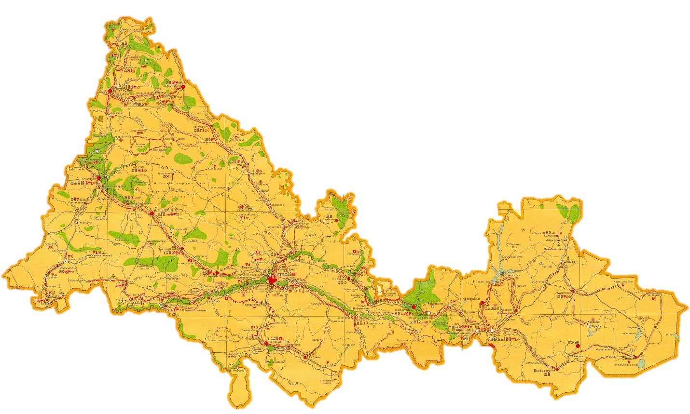

Климат Оренбуржья резко континентальный, разница между средними температурами воздуха может достигать 34—40 градусов Цельсия (днем температура может быть минус 5 градусов Цельсия, а ночью минус 40 градусов). Зимой максимальная температура воздуха достигает иногда минус 40 градусов, а летом плюс 46 градусов Цельсия. Зимой снежный покров на территории Оренбургской области сохраняется от 135 до 154 дней (от 4 до 5 месяцев).
По географическому положению преобладающая часть Оренбургского региона – это Предуралье. По рельефу небольшой участок Оренбуржья на крайнем юго-востоке области – солончаковая полупустыня; севернее начинается типчаковая степь и сосново-березовая лесостепь долины Урала (основные деревья- сосна, береза, дуб и липа, осина).
Наиболее значимые реки области — Урал, протяжённостью 2428 км. (из них 1164 км. в пределах области), Сакмара (798 км.), Илек (623 км.), Самара (594 км.).
Крупнейшие естественные водоёмы области - озеро Шалкар-Ега-Кара (площадью 9600 га и длиной береговой линии 96 км.) и озеро Жетыколь (площадью более 5000 га).
Наиболее крупные искусственные водоёмы области: Ириклинское водохранилище (площадь - 3257 млн. м³), Красночабанское (54,6 млн. м³), Черновское (52,7 млн. м³), Кумакское (48,0 млн. м³), Елшанское (23,6 млн. м³) и Ушкоттинское (10,0 млн. м³).
На территории области расположены три особо охраняемые природные территории федерального значения: Оренбургский заповедник, заповедник "Шайтан-Тау"и национальный парк Бузулукский бор.

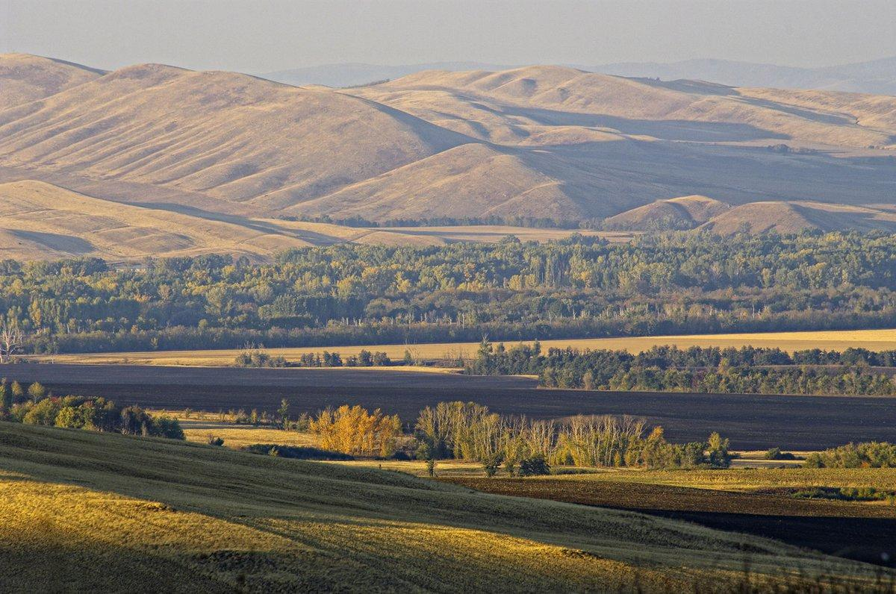

Оренбургская область - это промышленный и сельскохозяйственный регион России. Область занимает четвёртое место в списке нефтедобывающих регионов России. На территории области находится крупнейшее в России Оренбургское газоконденсатное месторождение, ведется добыча железных, медных, никелевых руд, а также асбеста (Халиловское, Гайское, Киембаевское месторождения).
В области хорошо развиты растениеводство (выращивают в основном зерновые культуры - пшеницу, рожь, овес и др., а также подсолнечник, кормовые культуры, картофель и овощи) и животноводство (мясо-молочное скотоводство и птицеводство). На территории области работают 7007 фермерских хозяйств и хозяйств индивидуальных предпринимателей.
Оренбуржье – древний по своему происхождению регион с богатой историей и развитыми культурными и образовательными традициями. На территории области расположены 1769 памятников архитектуры, истории и культуры, в том числе 28 памятников федерального значения. В Оренбургской области находится единственное на Евразийском континенте древнейшее месторождение меди «Каргалинский горно-металлургический комплекс» (III-II тыс. до н.э.), открыто поселение «Аландское» (III-II вв. до н.э.), которое считается одним из первых протогородов на территории Южного Урала. Всему миру известны золотые находки, обнаруженные на территории Оренбургской области в Филипповских курганных могильниках (Ш тыс. до н.э.).
В культурном наследии области 12 видов художественных народных промыслов. Один из видов народного промысла оренбургских вязальщиц - пуховый платок, который стал своеобразным символом Оренбуржья.
В области работают 7 профессиональных театров, филармония, Оренбургский государственный академический русский народный хор и камерный оркестр, музей изобразительных искусств и Центральный выставочный зал, функционирует 13 государственных и 22 народных музея, 7 общественных музеев, 995 библиотек, 75 музыкальных школ, 182 учреждения клубного типа.
Оренбургская область - один из ведущих регионов России в области науки и образования. Научная сфера Оренбургской области представлена 35 вузами и их филиалами. На территории области ведут научную и образовательную деятельность 3 подразделения Уральского отделения Российской академии наук, 2 научно-исследовательских института Российской академии сельскохозяйственных наук, 33 высших учебных заведения («Оренбургский государственный педагогический университет», «Оренбургский государственный университет», «Оренбургский государственный аграрный университет», «Оренбургская государственная медицинская академия», «Оренбургский институт бизнеса и управления» и др. вузы).

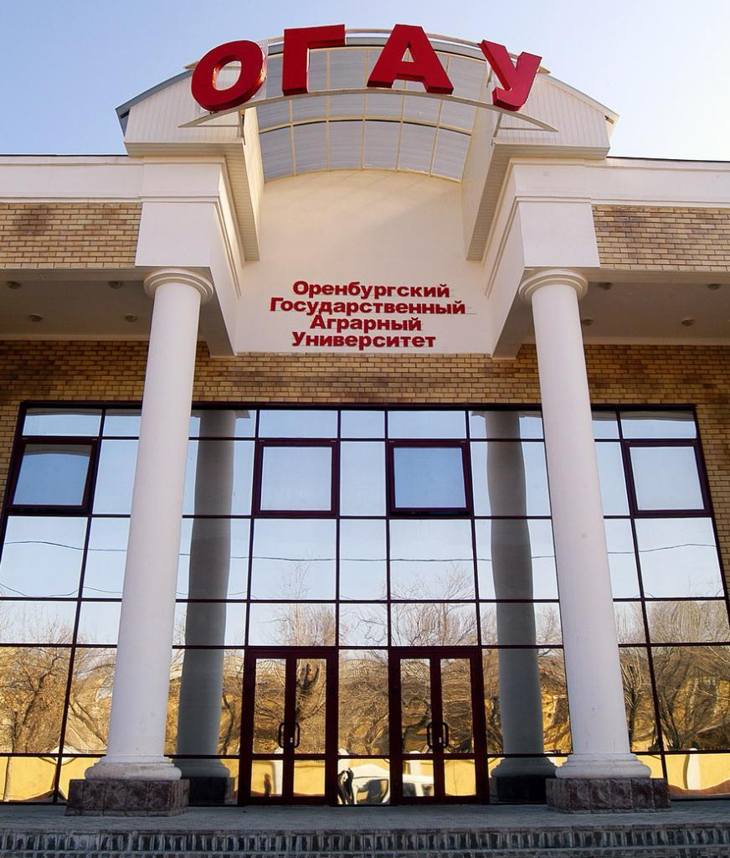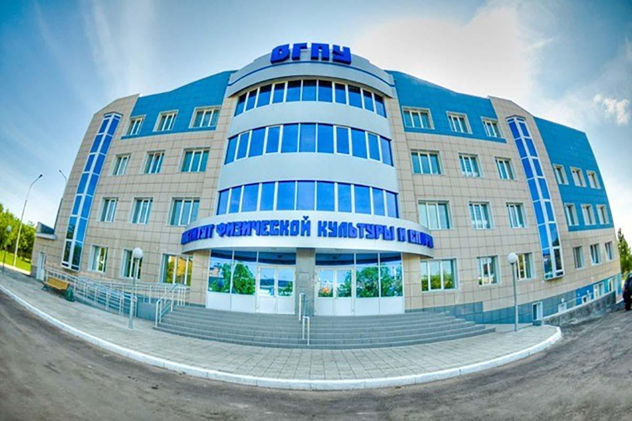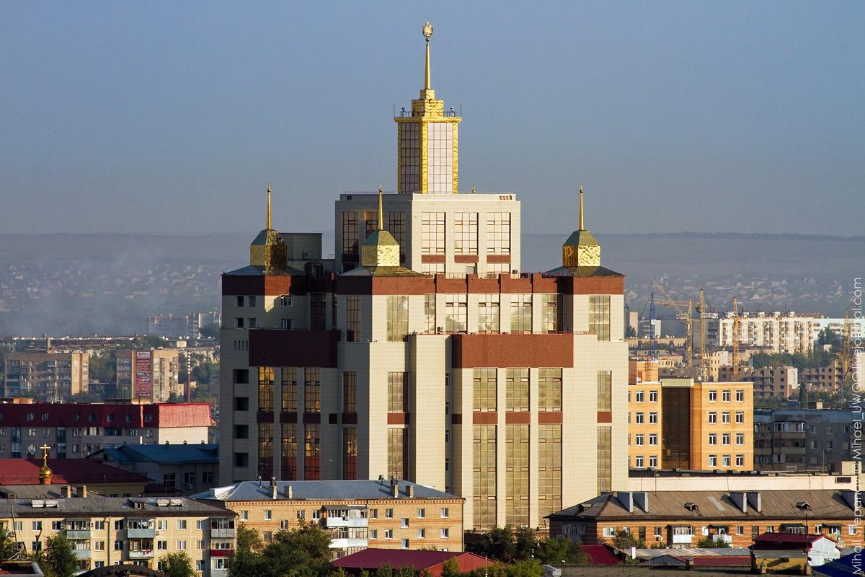

В вузах Оренбуржья трудятся свыше 400 докторов наук и около 3000 кандидатов наук. На территории области работают 56 учреждений среднего профессионального образования, 54 учреждения начального профессионального образования, 1 324 школы (в т.ч. лицеи, гимназии и т.д.).
Оренбургская область исторически сформировалась как многонациональный и поликонфессиональный регион. Численность постоянного населения Оренбургской области на 1 января 2020 года составляет 1 956 835 человек. На территории области мирно проживают люди 126 национальностей: русские, татары, казахи, украинцы, башкиры, мордва, чуваши, немцы, армяне и представители других народностей.
Оренбуржье является привлекательным регионом для иностранных граждан. Объясняется это развитой промышленной и сельскохозяйственной базой области, богатой историей и культурой, приграничным положением области, наличием железнодорожных и автомобильных магистралей, связывающих европейскую часть Российской Федерации с Поволжьем, Уралом и Сибирью, а также имеющих прямой выход к Казахстану, Таджикистану, Узбекистану, Туркменистану и Северному Кавказу. Весьма значимым фактором для приезжающих к нам иностранных граждан является то, что за многие столетия проживания на одной территории между разными народами Оренбуржья сложилось взаимопонимание, уважение друг к другу и, что чрезвычайно важно, веротерпимость. Традиции межкультурного взаимодействия сформировали у жителей области высокий уровень толерантности, открытость к новым коммуникациям, готовность к этнокультурному и межконфессиональному диалогу.

Перед поездкой в Россию: ищем работу, изучаем законодательство Российской Федерации

Подготовка к поездке в Россию – очень важный этап миграции. К сожалению, многие мигранты им пренебрегают, надеясь только на помощь друзей, знакомых и родственников. Однако среди Ваших знакомых, к сожалению, могут оказаться недобросовестные посредники, поэтому, чтобы не попасть в долговую зависимость и не стать жертвами, мы не рекомендуем Вам целиком полагаться на помощь земляков.
При подготовке к поездке советуем Вам заранее решить, в какой регион России Вам хотелось бы поехать: каждый регион России уникален и имеет свои культурные особенности. Уровень жизни и возможности заработка в разных регионах РФ также значительно различаются.
Есть много возможностей перед поездкой ознакомиться с вакансиями и найти подходящую работу, полагаться на удачу или помощь посредников рискованно. Официальные предложения от работодателей во всех регионах России можно найти на сайте http://trudvsem.ru/ – это общероссийская база вакансий Министерства труда и занятости Российской Федерации.
Очень важно изучить российское законодательство: помните, что граждане стран СНГ могут находиться в РФ без оформления патента на работу не больше 90 дней за 6 месяцев. За 6 месяцев вы можете несколько раз приехать в Россию, но общее время Вашего нахождения в России должно быть не больше 90 дней. Иностранный гражданин, приезжающий в РФ работать, обязательно должен указывать в миграционной карте цель визита – «работа». Без указания такой цели визита нельзя будет трудоустроиться в России официально.
Важно будет проверить, не запрещен ли Вам въезд в Россию: если Вы ранее пользовались услугами посредников в процессе оформления на работу, вполне возможно, что Вам сделали фальшивые документы, и Вы можете попасть под действие запрета. Узнать, вынесен Вам запрет на въезд или нет, можно в представительствах российских авиакомпаний, либо воспользовавшись специальной формой на сайте МВД России: https://мвд.рф/сервисы-гувм.
Очень важно заранее узнать контакты организаций, которые могут помочь: это могут быть государственные органы РФ, представители властей вашей страны (например, консульские учреждения или представительства миграционной службы), негосударственные организации.

Полезные ссылки
- http://trudvsem.ru/ - общероссийская база вакансий Министерства труда и занятости Российской Федерации;
- https://гувм.мвд.рф - информационные сервисы Главного управления по вопросам миграции Министерства внутренних дел Российской Федерации (ГУВМ МВД России);
- https://migrantmedia.ru/rabota-dlya-migrantov/vakansii/ - Мигрант Медиа. На этом сайте есть раздел «Вакансии для иностранных граждан в РФ», предназначенный для иностранцев, которые желают трудоустроиться на территории России и ищут вакансии для работы в том или ином городе России. Все вакансии даны по регионам, это даст Вам возможность определиться, куда Вы поедете.

Изучаем правила въезда
на территорию Российской Федерации

Для въезда в Россию иностранный гражданин должен иметь действующий заграничный паспорт.
Право безвизового въезда и пребывания в Российской Федерации имеют:
- граждане Евразийского экономического союза (Армения, Беларусь, Казахстан, Киргизия) – на срок до 90 дней в течение каждого периода в 180 дней либо на срок пребывания трудящегося члена семьи;
- граждане СНГ (Узбекистана, Таджикистана, Молдовы, Азербайджана, Украины), Абхазии, Южной Осетии, Израиля, а также большинства государств Латинской Америки – на срок до 90 дней в течение каждого периода в 180 дней;
- граждане Республики Корея - на срок до 60 дней;
- граждане Сербии, Черногории, Македонии, Боснии и Герцеговины, Кубы, Монголии, Тайланда, Турции – на срок до 30 дней.
Граждане Евразийского экономического союза (Республики Армении, Республики Беларусь, Республики Казахстан, Киргизской Республики), а также Украины имеют право въезжать в Российскую Федерацию по внутреннему паспорту.
При въезде в Россию иностранные граждане обязаны иметь страховой полис. Полис необходимо приобрести у себя на родине либо на территории России в день въезда. В Российской Федерации его можно приобрести в любой страховой организации, в крупных аэропортах и на вокзалах, а также в отделениях Почты России. В полисе должны быть указаны условия оказания медицинской помощи и контактные телефоны страховой компании на территории России. Узнать, где находится ближайшее отделение Почты России, можно на сайте: https://www.pochta.ru/offices.
При въезде в Российскую Федерацию иностранным гражданам БЕСПЛАТНО выдается миграционная карта. Вы должны заполнить миграционную карту и предъявить ее работникам пограничного контроля. Можно писать латиницей – в соответствии с личными данными, указанными в Вашем паспорте. В отдельных случаях миграционная карта заполняется сотрудниками Пограничной службы ФСБ России на пункте пограничного контроля. В случае возникновения каких-либо вопросов вам необходимо обращаться в Пограничное управление Федеральной службы безопасности Российской Федерации по Оренбургской области.
Следите за правильным указанием в миграционной карте цели Вашего въезда в Российскую Федерацию! Очень важно правильно указать цель въезда в Россию. Если Вы приехали в Россию работать, в графе «цель визита» необходимо подчеркнуть слово «работа».
Факт въезда в Российскую Федерацию подтверждается специальным въездным штампом, который проставляется сотрудником пограничного контроля в Ваш заграничный паспорт и миграционную карту. Следите за тем, чтобы Вам проставили штамп в оба документа!
Предоставление поддельной миграционной карты наказывается административным штрафом (до 5000 рублей) с возможным выдворением за пределы Российской Федерации с запретом на въезд сроком на 5 лет (п. 1. и п.3 ст. 19.27 КоАП РФ). Использование заведомо поддельного документа также влечет уголовную ответственность (ч.3 ст.327 УК РФ).
Миграционная карта – важный документ! Ее необходимо хранить вместе с паспортом в течение всего срока пребывания на территории Российской Федерации!

Полезные ссылки
- https://www.pochta.ru/offices - Почта России

Полезные контакты
Пограничное управление Федеральной службы безопасности Российской Федерации по Оренбургской области:
- адрес: 460008, г Оренбург, ул. Пограничная, д. 1; телефон 8 (3532) 78-95-90, 78-95-22, 78-95-30

Постановка на миграционный учет и регистрация в Оренбургской области

В соответствии с Федеральным законом Российской Федерации от 15.08.1996 г. № 114-ФЗ «О миграционном учете иностранных граждан в Российской Федерации» иностранные граждане, временно пребывающие на территорию России, подлежат постановке на миграционный учет по месту пребывания.
Граждане государств СНГ, въехавшие в Российскую Федерацию с целью въезда «частная», могут пребывать в России не более 90 суток в течение каждого периода в 180 суток с момента въезда в РФ.
Вставать на миграционный учет нужно по адресу фактического проживания в следующие сроки:
- иностранный гражданин обязан встать на миграционный учет по месту пребывания не позднее 7 рабочих дней со дня прибытия в место пребывания;
- граждане государств-членов ЕАЭС (Армения, Казахстан и Киргизия) не позднее 30 дней;
- граждане Республики Таджикистан в течение 15 дней;
- граждане Республики Узбекистан в течение 15 дней;
- граждане Республики Беларусь – в течение 90 дней;
- граждане Украины – в течение 90 дней.
Постановку иностранного гражданина на миграционный учет осуществляет Принимающая сторона, предоставляющая Вам жилое помещение. В качестве принимающей стороны могут выступать:
- граждане РФ, постоянно зарегистрированные в Оренбургской области;
- иностранные граждане, постоянно проживающие в Оренбургской области;
- юридические лица (организация-работодатель, гостиница и др.).
Для постановки на миграционный учет можно обратиться:
- в подразделения по вопросам миграции территориальных органов МВД России на районном уровне (контакты подразделений: https://56.мвд.рф/contact/контакты-подразделений) лично, либо через Портал государственных услуг Российской Федерации (сайт: https://www.gosuslugi.ru/167693);
- в многофункциональный центр предоставления государственных услуг (МФЦ);
- в организации почтовой связи.
Для постановки на миграционный учет вам понадобятся следующие документы и их копии:
- паспорт и ксерокопия всех страниц паспорта;
- миграционная карта и ксерокопия миграционной карты;
- полис добровольного медицинского страхования;
- копия документа, подтверждающего право пользования жилым помещением (например, договора аренды жилья).
Для постановки на миграционный учет необходимо:
- заполнить специальный бланк-уведомление о прибытии иностранного гражданина в место пребывания, который будет направлен в подразделение по вопросам миграции территориального органа МВД России на районном уровне;
- получить и хранить при себе отрывной бланк уведомления о прибытии с проставленной отметкой о приеме документов.

Полезные ссылки
- https://www.gosuslugi.ru/167693 - Портал государственных услуг Российской Федерации, миграционный учёт;
- https://56.мвд.рф – официальный сайт Управления Министерства внутренних дел Российской Федерации по Оренбургской области.

Полезные контакты
Управление по вопросам миграции Управления Министерства внутренних дел по Оренбургской области:
- адрес: 460000, Оренбургская область, г. Оренбург, пер. Матросский, д. 19;
- режим работы: понедельник – пятница 09:00 ч. – 18:00 ч., перерыв 13:00 ч. -14:00 ч;
- электронный адрес: mvd56_request@mvd.ru.
В Управлении по вопросам миграции организована работа телефона «горячей линии», предназначенного для оказания консультативной помощи гражданам по вопросам в сфере миграции, а также получение сведений о нарушениях миграционного законодательства:
- номер телефона «горячей линии»: 8 (3532) 79-54-04;
- режим работы: понедельник – пятница 09:00 ч. – 18:00 ч., перерыв 13:00 ч. -14:00 ч.

Получение патента, разрешения на временное пребывание (РВП),
видА на жительство (ВНЖ), гражданства

Получение патента

Патент (разрешение на трудовую деятельность) - это документ, который дает право иностранному гражданину работать у физического или юридического лица.
- Если гражданин прибыл из государства Евразийского экономического союза (Армения, Беларусь, Казахстан, Киргизия), то патент на работу не требуется.
- Гражданам стран СНГ, не входящих в Евразийский союз – Узбекистана, Таджикистана, Молдовы, Азербайджана - для законного трудоустройства в Оренбургской области необходимо оформить патент на работу.
Подать документы на оформление патента нужно в течение 30 дней с момента въезда в Российскую Федерацию, иначе придется заплатить штраф от 10000 до 15000 рублей.
Иностранный гражданин, осуществляющий трудовую деятельность у юридического лица и индивидуального предпринимателя, в течение 2 месяцев со дня выдачи патента обязан представить лично либо направить заказным почтовым отправлением в подразделение по вопросам миграции территориального органа МВД России, выдавшего патент, копию трудового договора или гражданско-правового договора на выполнение работ (оказание услуг) с уведомлением о вручении.
Если патент на работу был выдан на территории Оренбургской области, то работать по этому патенту иностранный гражданин имеет право только в Оренбургской области.
Подать документы на патент можно только ЛИЧНО либо через уполномоченную организацию. Патент оформляется в течение 10 (при наличии ИНН - 5) рабочих дней с момента подачи заявления.
Для оформления патента нужны следующие документы:
- заявление о выдаче патента (бланк заявления и образец его заполнения находятся на сайте https://56.мвд.рф/госуслуги/гувм/патент);
- паспорт и ксерокопия паспорта, а также нотариально заверенный перевод паспорта на русский язык;
- фото 3х4 цветные матовые;
- уведомление о постановке на миграционный учет и его ксерокопия;
- миграционная карта и ее ксерокопия с указанной целью въезда «работа» и со штампом о въезде;
- медицинское заключение и сертификат об отсутствии ВИЧ-инфекции (оформляются в специальном медицинском учреждении после прохождения медосмотра);
- действующий на срок осуществления трудовой деятельности иностранным гражданином договор о предоставлении платных медицинских услуг, заключенный с уполномоченной медицинской организацией (на предполагаемый срок осуществления трудовой деятельности);
- документ, подтверждающий владение русским языком, знание истории России и основ законодательства Российской Федерации (это может быть оригинал документа об окончании учебного заведения на территории СССР до 01.09.1991 г. либо на территории России после 01.09.1991 г., или сертификат о прохождении тестирования на знание русского языка, истории России и основ законодательства РФ);
- выдача патента осуществляется при предъявлении документа, подтверждающего оплату налога на доходы физических лиц в виде фиксированного авансового платежа.
Государственная услуга по оформлению и выдаче патента предоставляется бесплатно.
Примерная стоимость оформления документов, необходимых для получения патента на территории Оренбургской области:
- перевод паспорта – 800-950 рублей
- медицинские справки – 5800-6300 рублей
- договор с медицинской организацией – 1030-4120 рублей
- сертификат – 4000-5000 рублей
- ежемесячный налог - 4000-4200 (устанавливается ежегодно)
Работать можно только по той специальности, которая указана в патенте! За работу по другой специальности возможно вынесение штрафа от 4000 до 7000 рублей.
По истечении 12 месяцев иностранец может неоднократно переоформить патент без выезда из России.

Разрешение на временное проживание (РВП)

Разрешение на временное проживание - подтверждение права иностранного гражданина или лица без гражданства временно проживать в Российской Федерации до получения вида на жительство.
Заявления о выдаче разрешения на временное проживание можно подать в подразделение по вопросам миграции территориального органа МВД России на районном уровне по месту предполагаемого проживания (контакты подразделений: https://56.мвд.рф/contact/контакты-подразделений).
Заявления подаются по записи и в порядке очереди, срок рассмотрения заявления на выдачу разрешения на временное проживание – 60 суток, в отношении иностранного гражданина, прибывшего в РФ в визовом порядке, – четыре месяца.
Без учета утвержденной Правительством Российской Федерации квоты за разрешением на временное проживание могут обратиться иностранные граждане или лица без гражданства:
1) родившиеся на территории РСФСР и состоящие в прошлом в гражданстве СССР;
2) не достигшие возраста восемнадцати лет и родители (усыновитель, опекун, попечитель) которых являются иностранными гражданами и постоянно проживают в Российской Федерации;
3) не достигшие возраста восемнадцати лет, получающие вид на жительство совместно с родителем (усыновителем, опекуном, попечителем) - иностранным гражданином;
4) имеющие родителя (усыновителя, попечителя), сына или дочь, состоящих в гражданстве РФ и постоянно проживающих на территории РФ;
5) признанные носителем русского языка в соответствии со статьей 33.1 Федерального закона от 31 мая 2002 г. № 62-ФЗ «О гражданстве Российской Федерации»;
6) иностранные граждане, которые сами либо родственники по прямой восходящей линии, усыновители или супруг (супруга), которых были подвергнуты незаконной депортации с территории Крымской АССР, а также родственнику по прямой нисходящей линии, усыновленным детям или супругу (супруге) указанного иностранного гражданина;
7) являющиеся высококвалифицированными специалистами и членами их семей;
8) осуществляющие не менее 6 месяцев до дня обращения с заявлением трудовую деятельность в Российской Федерации по профессии, включенной в перечень профессий-квалифицированных специалистов;
9) успешно освоившие в Российской Федерации, имеющую государственную аккредитацию образовательную программу высшего образования по очной форме обучения и получившие документ об образовании и о квалификации с отличием;
10) проживающие в Российской Федерации и в отношении которых отменено решение и приобретении гражданства Российской Федерации, за исключением лиц, в отношении которых указанное решение отменено на основании вступившего в силу приговора суда;
11) являющиеся финалистом или победителем общероссийского конкурса, проводимого автономной некоммерческой организацией «Россия - страна возможностей», представившему документ, подтверждающий его статус финалиста или победителя указанного конкурса;
12) являющиеся специалистами в сфере информационных технологий и заключившими трудовой договор или гражданско-правовой договор на выполнение работ (оказание услуг) с организацией, осуществляющей деятельность в области информационных технологий и получившей в порядке, установленном Правительством Российской Федерации, документ о государственной аккредитации организации, осуществляющей деятельность в области информационных технологий (за исключением организаций, имеющих статус резидента технико-внедренческой особой экономической зоны), и членам его семьи (супругу (супруге), детям (в том числе усыновленным), супругам детей, родителям (в том числе приемным), супругам родителей, бабушкам, дедушкам, внукам);
13) являющиеся гражданами Республики Казахстан, Республики Молдова или Украины;
14) переселяющиеся в Российскую Федерацию на постоянное место жительства в соответствии с международными договорами Российской Федерации о регулировании процесса переселения и защите прав переселенцев (граждане Туркмении и Латвии).
15) не достигшие 18-летнего возраста и родители (усыновители, опекуны, попечители), которого временно проживают на территории Российской Федерации, - на срок временного проживания родителя;
16) не достигшие 18-летнего возраста, получающие разрешение на временное проживание совместно с родителем (усыновителем, опекуном, попечителем);
17) состоящие в браке с гражданином Российской Федерации, имеющим место жительства в Российской Федерации, - в субъекте Российской Федерации, в котором расположено место жительства гражданина Российской Федерации, являющегося его супругом (супругой);
18) осуществляющие инвестиции в Российской Федерации в размере, установленном Правительством Российской Федерации;
19) поступившие на военную службу, на срок его военной службы;
20) являющиеся участниками Государственной программы по оказанию содействия добровольному переселению в Российскую Федерацию соотечественников, проживающих за рубежом, и членам их семей;
21) являющиеся гражданами государства, входившего в СССР, и получившие профессиональное образование в государственной образовательной организации высшего образования, государственной профессиональной образовательной организации или научной организации, расположенных на территории Российской Федерации, по имеющим государственную аккредитацию образовательных программ;
22) являющиеся гражданами Республики Казахстан, Республики Молдова или Украины;
23) лица без гражданства, имеющие временное удостоверение личности лица без гражданства в Российской Федерации, а также лица без гражданства, постоянно проживавшие на территории Украины, признанным беженцами, либо получившие временное убежище на территории Российской Федерации;
24) переселяющиеся в Российскую Федерацию на постоянное место жительства в соответствии с международными договорами Российской Федерации о регулировании процесса переселения и защите прав переселенцев (граждане Туркмении и Латвии).
Временно проживающий в Российской Федерации иностранный гражданин в течение 2 месяцев со дня истечения очередного года со дня получения им разрешения на временное проживание обязан лично подавать в подразделения по вопросам миграции территориального органа МВД России на районном уровне по месту предполагаемого проживания (контакты подразделений: https://56.мвд.рф/contact/контакты-подразделений) по месту получения разрешения на временное проживание уведомление о подтверждении своего проживания в Российской Федерации с приложением справки о доходах, копии налоговой декларации или иного документа, подтверждающего размер и источник дохода данного иностранного гражданина за очередной год со дня получения им разрешения на временное проживание.

Вид на жительство (ВНЖ)

Вид на жительство - документ, выданный иностранному гражданину или лицу без гражданства в подтверждение их права на постоянное проживание в Российской Федерации, а также их права на свободный выезд из Российской Федерации и въезд в Российскую Федерацию. Вид на жительство, выданный лицу без гражданства, является одновременно и документом, удостоверяющим его личность.
Вид на жительство может быть выдан иностранному гражданину, прожившему в Российской Федерации не менее одного года на основании разрешения на временное проживание. Вид на жительство выдается без срока действия; лицу без гражданства - сроком на 10 лет; высококвалифицированному специалисту и членам его семьи - на срок действия разрешения на работу, выданного указанному высококвалифицированному специалисту.
Срок рассмотрения заявления о выдаче вида на жительство – до 4-х месяцев.
Срок рассмотрения заявления о замене вида на жительство – 7 дней (иностранные граждане), 15 дней (лица без гражданства).
С заявлением на выдачу вида на жительство в Российской Федерации без получения разрешения на временное проживание могут обратится иностранные граждане или лица без гражданства:
1) родившиеся на территории РСФСР и состоящие в прошлом в гражданстве СССР;
2) не достигшие возраста восемнадцати лет и родители (усыновитель, опекун, попечитель) которых являются иностранными гражданами и постоянно проживают в Российской Федерации;
3) не достигшие возраста восемнадцати лет, получающие вид на жительство совместно с родителем (усыновителем, опекуном, попечителем) - иностранным гражданином;
4) имеющие родителя, сына или дочь, состоящих в гражданстве Российской Федерации и постоянно проживающих в РФ;
5) признанные носителем русского языка в соответствии со статьей 33.1 Федерального закона от 31 мая 2002 г. № 62-ФЗ «О гражданстве Российской Федерации»;
6) иностранные граждане, которые сами либо родственники по прямой восходящей линии, усыновители или супруг (супруга), которых были подвергнуты незаконной депортации с территории Крымской АССР, а также родственнику по прямой нисходящей линии, усыновленным детям или супругу (супруге) указанного иностранного гражданина.
7) являющиеся высококвалифицированными специалистами и членами их семей;
8) осуществляющие трудовую деятельность в Российской Федерации не менее 6 месяцев до дня обращения с заявлением по профессии, включенной в перечень профессий-квалифицированных специалистов;
9) успешно освоившие в Российской Федерации, имеющую государственную аккредитацию образовательную программу высшего образования по очной форме обучения и получившие документ об образовании и о квалификации с отличием;
10) проживающие в Российской Федерации и в отношении которых отменено решение и приобретении гражданства Российской Федерации, за исключением лиц, в отношении которых указанное решение отменено на основании вступившего в силу приговора суда;
11) являющиеся финалистом или победителем общероссийского конкурса, проводимого автономной некоммерческой организацией "Россия - страна возможностей", представившему документ, подтверждающий его статус финалиста или победителя указанного конкурса;
12) являющиеся специалистами в сфере информационных технологий и заключившими трудовой договор или гражданско-правовой договор на выполнение работ (оказание услуг) с организацией, осуществляющей деятельность в области информационных технологий и получившей в порядке, установленном Правительством Российской Федерации, документ о государственной аккредитации организации, осуществляющей деятельность в области информационных технологий (за исключением организаций, имеющих статус резидента технико-внедренческой особой экономической зоны), и членам его семьи (супругу (супруге), детям (в том числе усыновленным), супругам детей, родителям (в том числе приемным), супругам родителей, бабушкам, дедушкам, внукам);
13) являющиеся гражданами Республики Казахстан, Республики Молдова или Украины;
14) переселяющиеся в Российскую Федерацию на постоянное место жительства в соответствии с международными договорами Российской Федерации о регулировании процесса переселения и защите прав переселенцев (граждане Туркмении и Латвии);
15) осуществившие инвестиции в Российской Федерации и соответствующему критериям, установленным Правительством Российской Федерации, а также члены их семьи (супруг (супруга), дети (в том числе усыновленные), супруги детей, родители (в том числе приемные), супруги родителей, бабушки, дедушки, внуки);
16) граждане Республики Беларусь.
Постоянно проживающий в Российской Федерации иностранный гражданин обязан в течение двух месяцев со дня истечения очередного года со дня получения им вида на жительство подать уведомление о подтверждении своего проживания в Российской Федерации в подразделение по вопросам миграции территориального органа МВД России на районном уровне (контакты подразделений: https://56.мвд.рф/contact/контакты-подразделений) по месту своего жительства (при отсутствии места жительства - по месту пребывания) либо в установленном порядке почтовым отправлением.
По истечении каждого пятого года постоянного проживания в Российской Федерации уведомление подается иностранным гражданином только лично непосредственно в подразделение по вопросам миграции территориального органа МВД России на районном уровне (контакты подразделений: https://56.мвд.рф/contact/контакты-подразделений).

Миграционный учет иностранных граждан
и лиц без гражданства по месту пребывания

Порядок осуществления миграционного учета иностранных граждан на территории Российской Федерации регламентируется Федеральным законом от 18 июня 2006 г. № 109-ФЗ «О миграционном учете иностранных граждан и лиц без гражданства в Российской Федерации».
Прибывший в место пребывания иностранный гражданин передает принимающей стороне паспорт и миграционную карту. Принимающая сторона (в качестве принимающей стороны иностранного гражданина, может выступать: гражданин РФ; постоянно проживающий в РФ иностранный гражданин или лицо без гражданства, юридическое лицо) в течение 7 рабочих дней со дня прибытия иностранного гражданина в место пребывания подает уведомление в орган миграционного учета непосредственно, либо через многофункциональный центр предоставления государственных и муниципальных услуг или почтовым отделением:
- копии всех страниц документа, удостоверяющего личность иностранного гражданина, которые содержат информацию о данном иностранном гражданине и (или) имеют отметки о пересечении Государственной границы Российской Федерации либо иного иностранного государства;
- копию миграционной карты иностранного гражданина (за исключением случаев освобождения иностранного гражданина от обязанности по заполнению миграционной карты в соответствии с международным договором Российской Федерации);
- копию документа, подтверждающего право пользования жилым или иным помещением, предоставляемым для фактического проживания иностранному гражданину, в случае отсутствия сведений, содержащихся в распоряжении органов, предоставляющих государственные услуги, органов, предоставляющих муниципальные услуги, иных государственных органов, органов местного самоуправления либо подведомственных государственным органам или органам местного самоуправления организаций, участвующих в предоставлении государственных или муниципальных услуг.
Принимающая сторона передает иностранному гражданину уведомление о постановке на миграционный учёт с отметкой органа внутренних дел, МФЦ или почтового отделения.
Сроки пребывания иностранных граждан на территории Российской Федерации без постановки на миграционный учет:
- гр. Республики Молдовы – 7 дней;
- гр. Республики Таджикистан – 15 дней;
- гр. Республики Узбекистан – 15 дней;
- гр. Республики Армения – 30 дней;
- гр. Республики Казахстан – 30 дней;
- гр. Кыргызстана – 30 дней;
- гр. Украины 90 дней;
- гр. Республики Беларусь – 90 дней.

Получение гражданства Российской Федерации

Получить гражданство Российской Федерации могут лица, которые:
а) родились на территории РСФСР и имели гражданство бывшего СССР;
б) состоят не менее трех лет в браке с гражданином Российской Федерации, проживающим на территории Российской Федерации;
(п. «б» в ред. Федерального закона от 24.04.2020 г. № 134-ФЗ)
в) имеют дееспособных сына или дочь, достигших возраста восемнадцати лет и являющихся гражданами Российской Федерации;
(в ред. Федерального закона от 13.07.2020 г. № 209-ФЗ)
г) имеют ребенка, являющегося гражданином Российской Федерации, - в случае, если другой родитель этого ребенка, являющийся гражданином Российской Федерации, умер либо решением суда, вступившим в законную силу, признан безвестно отсутствующим, недееспособным или ограниченным в дееспособности, лишен родительских прав или ограничен в родительских правах;
(п. «г» введен Федеральным законом от 28.06.2009 г. № 127-ФЗ)
д) имеют сына или дочь, достигших возраста восемнадцати лет, являющихся гражданами Российской Федерации и решением суда, вступившим в законную силу, признанных недееспособными или ограниченными в дееспособности, - в случае, если другой родитель указанных граждан Российской Федерации, являющийся гражданином Российской Федерации, умер либо решением суда, вступившим в законную силу, признан безвестно отсутствующим, недееспособным или ограниченным в дееспособности, лишен родительских прав или ограничен в родительских правах;
(п. "д" введен Федеральным законом от 28.06.2009 г. № 127-ФЗ)
е) получили после 1 июля 2002 г. профессиональное образование по образовательным программам среднего профессионального образования, программам бакалавриата, программам специалитета, программам магистратуры, программам ординатуры, программам ассистентуры-стажировки, имеющим государственную аккредитацию, или по программам подготовки научных и научно-педагогических кадров в аспирантуре (адъюнктуре) в образовательных или научных организациях Российской Федерации на ее территории и осуществляют трудовую деятельность в Российской Федерации в совокупности не менее одного года до дня обращения с заявлением о приеме в гражданство Российской Федерации. При этом в указанный период в отношении таких иностранных граждан и лиц без гражданства работодателем должны быть начислены страховые взносы в Пенсионный фонд Российской Федерации;
(в ред. Федеральных законов от 01.05.2016 г. № 124-ФЗ, от 24.04.2020 г. № 134-ФЗ, от 30.12.2020 г. № 517-ФЗ)
ж) являются индивидуальными предпринимателями и осуществляют предпринимательскую деятельность в Российской Федерации непрерывно не менее трех лет, предшествующих году обращения с заявлением о приеме в гражданство Российской Федерации, в установленных Правительством Российской Федерации видах экономической деятельности. При этом в указанный период сумма уплаченных такими гражданами и лицами в каждом календарном году налогов и сборов в соответствии с законодательством о налогах и сборах (за исключением налога на имущество физических лиц, земельного налога, транспортного налога, государственной пошлины и осуществленных в соответствии с законодательством о налогах и сборах в указанный период возвратов сумм излишне уплаченных и (или) излишне взысканных налогов и сборов) и страховых взносов в Пенсионный фонд Российской Федерации составляет не менее 1 миллиона рублей;
(п. «ж» в ред. Федерального закона от 01.05.2016 г. № 124-ФЗ)
з) являются инвесторами, чья доля вклада в уставный (складочный) капитал российского юридического лица, осуществляющего деятельность на территории Российской Федерации в установленных Правительством Российской Федерации видах экономической деятельности, составляет не менее 10 процентов непрерывно не менее трех лет, предшествующих году обращения с заявлением о приеме в гражданство Российской Федерации. При этом размер уставного (складочного) капитала такого юридического лица должен составлять не менее 100 миллионов рублей, и в указанный период сумма уплаченных таким юридическим лицом в каждом календарном году налогов и сборов в соответствии с законодательством о налогах и сборах (за исключением государственной пошлины и осуществленных в соответствии с законодательством о налогах и сборах в указанный период возвратов сумм излишне уплаченных и (или) излишне взысканных налогов и сборов) и страховых взносов в Пенсионный фонд Российской Федерации составляет не менее 6 миллионов рублей;
(п. «з» в ред. Федерального закона от 01.05.2016 г. № 124-ФЗ)
и) осуществляют не менее одного года до дня обращения с заявлением о приеме в гражданство Российской Федерации трудовую деятельность в Российской Федерации по профессии (специальности, должности), включенной в перечень профессий (специальностей, должностей) иностранных граждан и лиц без гражданства квалифицированных специалистов, имеющих право на прием в гражданство Российской Федерации в упрощенном порядке, утвержденный федеральным органом исполнительной власти, осуществляющим функции по выработке и реализации государственной политики и нормативно-правовому регулированию в сфере занятости населения и безработицы. При этом в указанный период в отношении таких иностранных граждан и лиц без гражданства работодателем должны быть начислены страховые взносы в Пенсионный фонд Российской Федерации;
(в ред. Федеральных законов от 01.05.2016 г. № 124-ФЗ, от 03.07.2019 г. № 165-ФЗ)
к) имеют хотя бы одного родителя, имеющего гражданство Российской Федерации и проживающего на территории Российской Федерации;
(п. «к» введен Федеральным законом от 24.04.2020 г. № 134-ФЗ)
л) являются гражданами Республики Беларусь, Республики Казахстан, Республики Молдова или Украины.
(п. «л» введен Федеральным законом от 24.04.2020 г. № 134-ФЗ)
2.1. Иностранные граждане и лица без гражданства, постоянно проживающие на территории Российской Федерации, признанные носителями русского языка в соответствии со статьей 33.1 настоящего Федерального закона, вправе обратиться с заявлениями о приеме в гражданство Российской Федерации в упрощенном порядке без соблюдения условий, предусмотренных пунктами «а» и «в» части первой статьи 13 настоящего Федерального закона.
(часть 2.1 в ред. Федерального закона от 24.04.2020 г. № 134-ФЗ)
2.2. Иностранный гражданин или лицо без гражданства, временно или постоянно проживающие на территории Российской Федерации, вправе обратиться с заявлением о приеме в гражданство Российской Федерации в упрощенном порядке без соблюдения условия о сроке проживания, установленного пунктом «а» части первой статьи 13 настоящего Федерального закона, и без соблюдения условия, установленного пунктом «в» части первой статьи 13 настоящего Федерального закона, если указанный гражданин или указанное лицо состоит в браке с гражданином Российской Федерации, проживающим на территории Российской Федерации, и имеет в этом браке общих детей.
(часть 2.2 введена Федеральным законом от 24.04.2020 г. № 134-ФЗ)
Срок рассмотрения заявлений - 3 месяца.
При принятии решения о гражданстве особое внимание обращают на владение русским языком.
За рассмотрение заявлений по вопросам гражданства уплачивается государственная пошлина в размере 3500 рублей.

Получение статуса «носитель русского языка»

Признать носителем русского языка может специальная комиссия, созданная в Управлении по вопросам миграции Управления Министерства внутренних дел российской Федерации по Оренбургской области, по результатам собеседования с заявителем.
Срок рассмотрения заявления о приеме в гражданство носителя русского языка – до 3 месяцев.
Вы можете быть признаны носителем русского языка, если Вы:
- владеете русским языком и повседневно используете его в семейно-бытовой и культурной сферах;
- вы или ваши родственники по прямой восходящей линии (мать, отец, бабушка, дед, прабабушка, прадед и т.д.) постоянно проживают или ранее постоянно проживали в РФ либо на территории, относившейся к Российской империи или СССР, в пределах государственной границы РФ (этот факт должен подтверждаться соответствующими документами и/или архивными справками).
Носителю русского языка выдается уведомление о возможности приема в гражданство РФ, с которым он может обратиться в полномочный орган иностранного государства с заявлением об отказе от предыдущего гражданства. Носители русского языка могут получить гражданство РФ в упрощенном порядке.

Полезные ссылки
- https://56.мвд.рф – официальный сайт Управления Министерства внутренних дел Российской Федерации по Оренбургской области;
- https://гувм.мвд.рф – информационные сервисы Главного управления по вопросам миграции Министерства внутренних дел Российской Федерации (ГУВМ МВД России);
- http://оренмигрант.рф – информационный портал «Оренмигрант» - помощь в адаптации иностранных граждан и интеграция их в российский социум;
- migrussia.ru - «Мигранты и миграция. Межрегиональный информационный портал» - советы по адаптации и правовой поддержке;
- «МигрАзия+» – мобильное приложение для трудящихся мигрантов и членов их семей – граждан ЕАЭС и СНГ (для Android).

Осознаем ответственность за нарушение миграционного законодательства

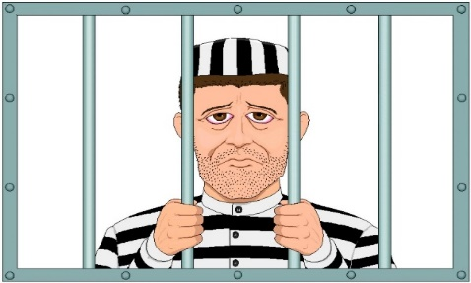 | За нарушение законов в области миграции иностранными гражданами предусмотрена строгая ответственность. Вы должны тщательно соблюдать требования российского законодательства и избегать любых нарушений!
1. Неразрешение въезда в Российскую Федерацию:
- если у Вас нет страхового медицинского полиса, или если у Вас есть непогашенная судимость – Вас имеют право не впустить в РФ;
- если у Вас есть неоплаченные счета, налоги или штрафы в РФ – Вас не впустят в Россию, пока Вы их не оплатите;
- если Вы находились в России без оформления документов на работу дольше, чем 90 суток суммарно в течение периода в 180 суток - въезд в РФ Вам не будет разрешен в течение 3 лет;
- если Вы совершили 2 и более любых административных нарушения и были за это оштрафованы в течение 3 лет – въезд в РФ не разрешается в течение 3 лет;
- если Вы привлекались к административной ответственности за нарушение миграционного режима 2 и более раз в течение 1 года – въезд в РФ не разрешается в течение 5 лет;
- если Вы превысили законный срок пребывания в РФ на период от 180 до 270 суток – въезд в РФ не разрешается в течение 5 лет;
- если Вы превысили законный срок пребывания в РФ более чем на 270 суток – въезд в РФ не разрешается в течение 10 лет;
- если Вы ранее были выдворены либо депортированы из РФ – въезд в РФ не разрешается в течение 5 лет с момента выдворения или депортации;
- если Вас депортировали или выдворили за государственный счет – Вы должны будете возместить РФ эти расходы, иначе вас не пустят в страну даже после истечения срока запрета на въезд.
Узнать, вынесен ли Вам запрет на въезд по линии миграции, можно в представительствах для трудовых мигрантов российских авиакомпаний, либо на сайте МВД России: https://мвд.рф/сервисы-гувм.

Отмена запрета на въезд. Отменить решение о закрытии въезда в Россию могут:
- по гуманитарным основаниям – в случае, если Вы докажете, что не можете выехать из России в установленные законом сроки по причине болезни, ухода за больным родственником, при иных чрезвычайных обстоятельствах;
- для единства семьи – в случае, если у Вас есть члены семьи – граждане РФ (муж/жена, дети), Вы не можете быть с ними разлучены;
- в порядке миграционной амнистии – условия и сроки проведения амнистий определяются соглашениями между РФ и странами происхождения;
- по вновь открывшимся обстоятельствам – в случае, если решение было вынесено по ошибке;
- по истечении срока неразрешения на въезд;
- при устранении причины неразрешения на въезд.
Решения о неразрешении въезда в Российскую Федерацию можно отменить, обратившись в орган исполнительной власти, который вынес решение, учитывая его территориальную принадлежность. В случае вынесения решения о неразрешении въезда на основании принятого решения, о нежелательности пребывания (проживания) в РФ, необходимо обратиться в ведомство вынесшее решение о нежелательности пребывания.
Заявление о пересмотре запрета на въезд можно подать также в территориальное Управление по вопросам миграции МВД РФ, которое вынесло решение о запрете въезда в Россию.
Отказ в пересмотре решения о запрете на въезд в РФ можно обжаловать в суде, подав исковое заявление лично или с помощью законного представителя либо адвоката. Исковое заявление необходимо подать в суд по месту нахождения территориального Управления по вопросам миграции, запретившего въезд.

2. Административная ответственность
Если Вы, находясь на территории Оренбургской области:
- не оформили уведомление о постановке на миграционный учет (регистрацию);
- не имели при задержании полицией необходимых документов;
- указали в миграционной карте ложную цель въезда;
- работали без необходимых документов или не по указанной в патенте специальности;
- указали ложные сведения при постановке на миграционный учет,
вас оштрафуют на 5000-7000 рублей и, возможно, выдворят из РФ (согласно положениям ст.18.8 ч.3, ст. 18.10 ч.2, ст. 19.27 ч.3 КоАП РФ).
Выдворение из РФ возможно путем самостоятельного выезда – за счет иностранного гражданина при соответствующем уведомлении УВМ УМВД РФ по Оренбургской области. Наказание за административные правонарушения в сфере миграции определяет суд. В судебном заседании Вы имеете право пользоваться услугами защитника. По Вашему требованию Вам должны предоставить переводчика. Решение суда Вам должны предоставить на понятном Вам языке. Вы можете обжаловать решение суда в течение 10 дней с момента получения письменного решения.
Если у Вас нет документов, подтверждающих личность, либо нет регистрации, либо если Вы совершили правонарушение повторно – суд может вынести решение о помещении Вас в ЦВСИГ (центр временного содержания иностранных граждан).

3. Уголовная ответственность.
За использование поддельных документов и их изготовление иностранные граждане несут уголовную ответственность.
Не обращайтесь к посредникам – оформленные ими документы могут оказаться поддельными! Подделка документа наказывается лишением или ограничением свободы на срок до 3 лет. Использование поддельных документов наказывается штрафом до 80 тысяч рублей, либо обязательными работами на срок до 480 часов, либо исправительными работами на срок до 2 лет, либо арестом на срок до 6 месяцев (ст. 327 УК РФ).
Пересечение границы РФ иностранным гражданином, которому известно о вынесенном в его отношении запрете на въезд, наказывается лишением свободы на срок до 4 лет, либо принудительными работами на срок до 4 лет, либо штрафом в размере до 300 тыс. рублей (ст. 322 ч.2 УК РФ).

Ответственность за экстремизм и терроризм

Федеральные законы, регулирующие ответственность за экстремистскую и террористическую деятельность:
- Федеральный закон от 25 июля 2002 г. № 114-ФЗ «О противодействии экстремистской деятельности»;
- Федеральный закон «О противодействии терроризму» от 06.03.2006 № 35-ФЗ;
- «Уголовный кодекс Российской Федерации» от 13.06.1996 № 63-ФЗ;
- «Кодекс Российской Федерации об административных правонарушениях» от 30.12.2001 № 195-ФЗ.
Экстремистская деятельность (экстремизм) – это насильственное изменение основ конституционного строя и нарушение целостности Российской Федерации; публичное оправдание терроризма и иная террористическая деятельность; возбуждение социальной, расовой, национальной или религиозной розни; пропаганда исключительности, превосходства либо неполноценности человека по признаку его социальной, расовой, национальной, религиозной или языковой принадлежности или отношения к религии; нарушение прав, свобод и законных интересов человека и гражданина в зависимости от его социальной, расовой, национальной, религиозной или языковой принадлежности или отношения к религии; воспрепятствование осуществлению гражданами их избирательных прав и права на участие в референдуме или нарушение тайны голосования, соединенные с насилием либо угрозой его применения; воспрепятствование законной деятельности государственных органов, органов местного самоуправления, избирательных комиссий, общественных и религиозных объединений или иных организаций, соединенное с насилием либо угрозой его применения; использование нацистской атрибутики или символики, либо атрибутики или символики, сходных с нацистской атрибутикой или символикой до степени смешения, либо атрибутики или символики экстремистских организаций, за исключением случаев использования нацистской атрибутики или символики, либо атрибутики или символики, сходных с нацистской атрибутикой или символикой до степени смешения, либо атрибутики или символики экстремистских организаций, при которых формируется негативное отношение к идеологии нацизма и экстремизма и отсутствуют признаки пропаганды или оправдания нацистской и экстремистской идеологии; публичные призывы к осуществлению указанных деяний либо массовое распространение заведомо экстремистских материалов, а равно их изготовление или хранение в целях массового распространения; публичное заведомо ложное обвинение лица, замещающего государственную должность Российской Федерации или государственную должность субъекта Российской Федерации, в совершении им в период исполнения своих должностных обязанностей деяний, указанных в настоящей статье и являющихся преступлением; организация и подготовка указанных деяний, а также подстрекательство к их осуществлению; финансирование указанных деяний либо иное содействие в их организации, подготовке и осуществлении, в том числе путем предоставления учебной, полиграфической и материально-технической базы, телефонной и иных видов связи или оказания информационных услуг.
Террористическая деятельность – это деятельность, включающая в себя: организацию, планирование, подготовку, финансирование и реализацию террористического акта; подстрекательство к террористическому акту; организацию незаконного вооруженного формирования, преступного сообщества (преступной организации), организованной группы для реализации террористического акта, а равно участие в такой структуре; вербовку, вооружение, обучение и использование террористов; информационное или иное пособничество в планировании, подготовке или реализации террористического акта; пропаганду идей терроризма, распространение материалов или информации, призывающих к осуществлению террористической деятельности либо обосновывающих или оправдывающих необходимость осуществления такой деятельности.
Административная ответственность за правонарушения экстремистского характера:
- Статья 20.3. за пропаганду либо публичное демонстрирование нацистской атрибутики или символики, либо атрибутики или символики экстремистских организаций, либо иных атрибутики или символики, пропаганда либо публичное демонстрирование которых запрещены федеральными законами влечет наложение административного штрафа;
- Статья 20.3.1. за возбуждение ненависти либо вражды, а равно унижение человеческого достоинства влекут наложение административного штрафа;
- Статья 20.29. Производство и распространение экстремистских материалов влечет наложение административного штрафа.

Уголовная ответственность за совершение преступлений экстремистского и террористического характера

Статья Уголовного Кодекса РФ | Максимальный срок (размер) наказания
Преступления террористической направленности
(статьи Уголовного кодекса РФ от 13 июня 1996 года № 63-ФЗ)
Статья 205. Террористический акт | пожизненное лишение свободы
Статья 205.1. Содействие террористической деятельности | пожизненное лишение свободы
Статья 205.2. Публичные призывы к осуществлению террористической деятельности или публичное оправдание терроризма | лишение свободы на срок до семи лет с лишением права занимать определенные должности
Статья 206. Захват заложника | пожизненное лишение свободы
Статья 207. Заведомо ложное сообщение об акте терроризма | лишение свободы на срок до десяти лет
Статья 208. Организация незаконного вооруженного формирования или участие в нем | лишение свободы на срок до двадцати лет
Преступления экстремистской направленности
(статьи Уголовного кодекса РФ от 13 июня 1996 года № 63-ФЗ)
Статья 280. Публичные призывы к осуществлению экстремистской деятельности | лишение свободы на срок до пяти лет с лишением права занимать определенные должности
Статья 282. Возбуждение ненависти либо вражды, а равно унижение человеческого достоинства | лишением свободы на срок до шести лет
Статья 282.1. Организация экстремистского сообщества | лишением свободы на срок до десяти лет с лишением права занимать определенные должности
Статья 282.2. Организация деятельности экстремистской организации | лишение свободы на срок до двенадцати лет с лишением права занимать определенные должности
УК РФ Статья 282.3. Финансирование экстремистской деятельности | лишение свободы на срок до десяти лет

На интернет- ресурсе отдела по делам национальностей министерства региональной и информационной политики «ОРЕНЭТНО» создана страница «Профилактика экстремизма и терроризма», на которой размещены справочные, нормативные и методические материалы, а также объединены ссылки на информационные ресурсы, по которым можно быстро проверить материалы или организации на причастность к экстремистской и террористической деятельности, направить уведомление в Роскомнадзор о наличии на страницах сайтов в информационно-телекоммуникационной сети Интернет противоправной информации.

ДОСТУП К ИНФОРМАЦИОННЫМ МАТЕРИАЛАМ
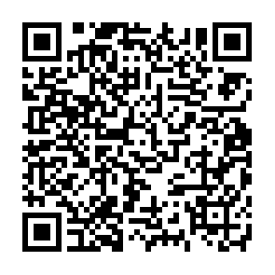

Полезные контакты
Центр временного содержания иностранных граждан (ЦВСИГ) Отделения МВД России по Беляевскому району:
- адрес: 460000, Оренбургская область, Беляевский р-н, село Алабайтал, ул. Камчатская, д. 5.
Общественная наблюдательная комиссия Оренбургской области (в случае нарушения прав при задержании полицией и при содержании в следственном изоляторе и тюрьмах):
- адрес: 460000, г. Оренбург, ул. Краснознаменная, д. 5;
- эл. адрес: agent72kwartira@mail.ru.
Управление Министерства внутренних дел Российской Федерации по Оренбургской области:
- адрес: 460000, Оренбургская область, г. Оренбург, ул. Комсомольская, д. 49;
- эл. адрес: mvd56_request@mvd.ru;
- официальный сайт УМВД России по Оренбургской области: https://56.мвд.рф.
Прокуратура Оренбургской области:
- адрес: 460000, г. Оренбург, ул. Кобозева, 51;
- тел. 8 (3532) 77-65-00, факс: 8 (3532) 77-71-74;
- дежурный прокурор: 8(3532) 77-21-67 (9.00-18.00), 77-65-00 (18.00-9.00);
- телефон доверия: 8 (3532) 77-16-78 (круглосуточно);
- канцелярия: 8(3532) 77-15-79.
Уполномоченный по правам человека в Оренбургской области:
- адрес: 460021, г. Оренбург, ул. 60 лет Октября, 21;
- телефон: (3532) 44-80-12;
- эл. адрес: ombudsman56@yandex.ru.

Знаем о медицинской и социальной помощи

Иностранные граждане во время пребывания в России обязаны иметь действующий полис медицинского страхования.
Для того, чтобы иметь возможность пользоваться медицинскими услугами, необходимо иметь полис добровольного медицинского страхования (ДМС). Полис ДМС можно оформить в офисах страховых компаний. Также полисы ДМС оформляют в отделениях «Почты России».
Если Вы оформляете полис ДМС через своего работодателя, дополнительно Вам понадобится доверенность от руководителя вашей организации с правом подписи.
Стоимость полиса ДМС зависит от прописанных в нем медицинских услуг и сроков действия.
Обязательно запомните номер телефона и название страховой организации, выдавшей Вам полис ДМС – если вы потеряете свой полис, Вы сможете его восстановить, обратившись в страховую компанию, или подтвердить его оформление в случае, если необходима срочная медицинская помощь. Полезно сделать копию страхового полиса на случай его утраты.
Полис обязательного медицинского страхования (ОМС) дает право на бесплатную плановую медицинскую помощь в государственных учреждениях здравоохранения.
Тот, у кого есть полис ДМС, может получить:
• экстренную помощь в поликлинике;
• скорую и неотложную медицинскую помощь;
• экстренную помощь в больнице;
• другие услуги, предусмотренные в договоре ДМС.
Чтобы оформить полис ДМС, нужны следующие документы:
• паспорт и нотариально заверенный перевод паспорта;
• миграционная карта и ее ксерокопия;
• уведомление о постановке на миграционный учет (регистрация) и его ксерокопия.
При несчастных случаях, травмах, отравлениях или острых заболеваниях срочная медицинская помощь оказывается БЕСПЛАТНО вне зависимости от наличия или отсутствия полиса ДМС.
Полис ОМС в России могут получить:
• трудящиеся граждане государств - членов ЕАЭС (Армения, Беларусь, Казахстан,
Киргизия);
• граждане, имеющие разрешение на временное проживание (РВП);
• граждане, имеющие вид на жительство (ВНЖ);
• граждане, имеющие свидетельство о предоставлении временного убежища;
• беженцы.
При отсутствии медицинского полиса плановая медицинская помощь оказывается при условии оплаты иностранным гражданином медицинских услуг - путем предоплаты медицинских услуг, исходя из предполагаемого объема предоставления этих услуг, или предоставления иностранным гражданином письменных гарантий исполнения обязательств по оплате фактической стоимости медицинских услуг.
Кто может получить социальную помощь:
• семьи иностранных граждан и лиц без гражданства, временно или постоянно проживающие в Оренбургской области (имеют право на получение социальной помощи только в форме срочных социальных услуг);
• иностранные граждане, имеющие вид на жительство на территории РФ;
• иностранные граждане – члены семей граждан РФ;
• лица без гражданства;
• беженцы и лица, имеющие временное убежище.

Полезные ссылки
https://www.pochta.ru/ - сайт Почты России;
https://www.orenfoms.ru/ - сайт Территориального фонда обязательного медицинского страхования Оренбургской области (здесь вы можете найти подробную информацию об обязательном медицинском страховании);
https://www.minzdrav.orb.ru/ - сайт Министерства здравоохранения (по вопросам здравоохранения Вы можете обратиться в Министерство здравоохранения Оренбургской области);
https://mintrud.gov.ru/- Министерство социальной защиты населения РФ.

Полезные контакты
Министерство здравоохранения Оренбургской области:
● телефон «горячей линии» по обращению граждан по вопросам оказания медицинской помощи: 8-800-200-56-03, (3532) 44-89-38;
● дополнительные телефоны «горячей линии»: 8-800-302-50-50, 8 (3532) 44-13-76 - для граждан, вернувшихся с территорий, где зарегистрированы случаи новой коронавирусной инфекции, в целях передачи сведений о месте, датах их пребывания и возвращения, контактной информации.

Сдаем экзамен на знание русского языка, истории России и основ законодательства
Российской Федерации

Иностранные граждане, которые приезжают в Россию жить и работать, должны получить легальный статус — оформить патент, разрешение на работу, получить разрешение на временное проживание (РВП), вид на жительство (ВНЖ) или подать заявление на получение гражданства РФ. Каждый из этих документов требует от иностранного гражданина подтвердить знание русского языка, истории России и основ законодательства Российской Федерации. Для подтверждения знания необходимо сдать экзамен и получить сертификат.
Как можно подтвердить свои знания русского языка, истории России и законодательства Российской Федерации?
- сертификатом о владении русским языком, историей России и основами законодательства РФ (после сдачи специального экзамена);
- документом государственного образца об образовании (на уровне не ниже основного общего образования — аттестата об окончании средней школы), выданным образовательным учреждением на территории государства, входившего в состав СССР до 1 сентября 1991 года;
- документом об образовании и (или) квалификации, выданным лицам, получившим средне - специальное или высшее образование на территории России после 1 сентября 1991 года.

Как проходит экзамен на получение патента?
Комплексный экзамен состоит из 3 модулей. Общее время проведения: около 2-х часов.
Первый модуль — это тест по русскому языку. Включает: лексику и грамматику, говорение, аудирование (восприятие речи на слух), чтение, письмо.
Второй модуль — тест по истории России. Экзаменационное задание состоит из 10 вопросов. Иностранный гражданин должен знать около 20 дат и около 50 исторических деятелей, включая военных, поэтов, писателей и некоторых современных политиков.
Третий модуль — посвящен основам законодательства Российской Федерации. Экзаменационные вопросы включают в себя 10 вопросов на темы, определяющие уровень знания трудовыми мигрантами основ российского законодательства, а также вопросы с миграционной тематикой.

Какие документы необходимо предоставить для сдачи экзамена?
Перед сдачей теста иностранец обязан подготовить пакет бумаг:
- национальный паспорт с его ксерокопией и заверенным у нотариуса переводом паспорта;
- миграционная карточка и ее ксерокопия;
- ксерокопия страницы паспорта с РВП / ксерокопия с ВНЖ;
- ксерокопия регистрации по месту нахождения;
- регистрационная анкета (заполняется на месте).

Что вы получите после экзамена?
По итогам сдачи экзаменов иностранному гражданину выдается Сертификат о подтверждении знания русского языка, истории России и основ законодательства РФ. Срок действия Сертификата — 5 лет. При сдаче экзамена на гражданство РФ выдается бессрочный Сертификат. Территория действия Сертификата — все регионы Российской Федерации.

Сколько стоит сдача экзамена?
- Разрешение на работу (патент) – 4900 рублей.
- Разрешение на временное проживание (РВП), вид на жительство (ВНЖ) – 5300 рублей.
- Гражданство РФ - 6000 рублей.

Кто освобожден от сдачи экзамена?
- Иностранные высококвалифицированные специалисты.
- Журналисты, осуществляющие трудовую деятельность в СМИ, учрежденных специально для распространения массовой информации на иностранных языках.
- Иностранные граждане, обучающиеся в Российской Федерации по очной форме обучения в профтехучилищах или вузах.
- Мужчины старше 65 лет и женщины старше 60 лет.
- Недееспособные лица.
- Инвалиды I группы.
- Несовершеннолетние мигранты.
- Участники Госпрограммы по переселению.
- Иностранные граждане, обратившиеся с заявлением о выдаче вида на жительство в связи с признанием носителями русского языка в соответствии со статьей 33.1 Федерального закона от 31 мая 2002 г. № 62-ФЗ "О гражданстве Российской Федерации».
- Иностранные граждане, являющиеся гражданами Союзного государства, образованного Российской Федерацией и Республикой Беларусь.
- Иностранные граждане, обратившиеся с заявлением о выдаче вида на жительство, имеющие родителя (усыновителя, опекуна, попечителя), сына или дочь, состоящих в гражданстве Российской Федерации и постоянно проживающих в Российской Федерации.
- Иностранные граждане, являющиеся гражданами Украины.

Где можно сдать экзамен на знание русского языка, истории России и основ законодательства РФ на территории Оренбургской области?
Перечень локальных центров тестирования Оренбургской области:
1. Федеральное государственное бюджетное образовательное учреждение высшего образования «Оренбургский государственный педагогический университет» (головной вуз - «Российский университет дружбы народов» г. Москва):
- адрес: г. Оренбург, ул. Пушкинская, д. 18, каб. 113, тел: +79225455832; 89128493669; 89619132218.
2. Федеральное государственное бюджетное образовательное учреждение высшего образования «Оренбургский государственный университет» (головной вуз - «Российский университет дружбы народов» г. Москва):
- адрес: Россия, Оренбург, проспект Победы, д. 13, каб. 1108; тел: +73532372436.
3. Центр филологической поддержки «ABECEDA» (головной вуз - «Российский университет дружбы народов» г. Москва):
- адрес: Россия, Оренбург, улица Терешковой, 10/27; тел: +73532448490.
4. АНО ДПО «Изучения языков «Лингвистический центр»:
- адрес: Россия, Оренбург, улица 9 Января, 37, тел: 4+74953746517.
5. АНО ДПО «Изучения языков «Лингвистический центр»:
- адрес: Россия, Оренбург, улица Ленинская, 60; тел: +74953746517.
6. ООО «СИД»:
- адрес: Россия, Бузулук, улица Октябрьская, 78.
8. ООО «УралКом»:
- адрес: Россия, Орск, улица Чкалова, 596; тел: 8(3532)400059.
9. АНО ДПО «Изучения языков «Лингвистический центр»:
- адрес: Россия, Бузулук, улица Льва Толстого / Отакара Яроша, 10/98; тел: +74953746517.
10. АНО ДПО «Изучения языков «Лингвистический центр»:
- адрес: Россия, Бузулук, улица Октябрьская, 91; тел: +74953746517.

Устраиваемся на работу: изучаем трудовое законодательство Российской Федерации, свои права и обязанности

Если Вы приехали в Россию на заработки, важно знать свои права и обязанности.
В течение 3 рабочих дней с момента трудоустройства Вы обязательно должны получить экземпляр трудового договора с подписью и печатью работодателя. В трудовом договоре обязательно указываются (согласно ст. 57 ТК РФ):
- фамилия, имя, отчество и паспортные данные работника;
- фамилия, имя, отчество, наименование и юридический адрес работодателя;
- данные полиса добровольного медицинского страхования работника;
- должность и трудовые обязанности работника;
- место работы – фактический адрес организации;
- дата начала работы, срок действия трудового соглашения;
- условия оплаты труда, размер заработной платы, оклада, надбавок.
Размер заработной платы работника, находящегося на полной занятости, не может быть ниже МРОТ (минимального размера оплаты труда). На 1 января 2020 г. в Оренбургской области МРОТ составлял 12130 рублей в месяц.
Как правило, заработная плата выплачивается работнику двумя частями в течение месяца: авансовая выплата (до половины месячной зарплаты) происходит до середины месяца, основная выплата – обычно в последний рабочий день месяца, но не позднее 14 числа следующего месяца (согласно ст. 136 ТК РФ).
Продолжительность рабочего дня не должна превышать 8 часов, рабочей недели – 40 часов. За сверхурочную работу назначаются дополнительные выплаты (согласно ст.152, ст.153 и ст.154 ТК РФ).
Каждый работник, работающий по трудовому договору, имеет право на ежегодный оплачиваемый отпуск (не менее 28 рабочих дней), больничный (в случае заболевания) и страхование от несчастного случая (ст. 115, 183, 327.3 ТК РФ).
Заемный труд (направление работодателем своих работников в другие организации без оформления трудовых отношений) в России запрещен.
Только организации, зарегистрированные как частные агентства занятости, имеют право предоставлять труд своих работников иным организациям или физическим лицам, но при этом они обязаны:
- указывать в трудовом договоре с иностранным работником возможность выполнения работ у третьей стороны;
- заключать с работником дополнительное соглашение в тех случаях, когда направляют его на работу у третьей стороны.
Если Вы обратились в частное агентство занятости, обязательно проследите, чтобы такие условия были указаны в Вашем трудовом договоре.
Работодатель обязан (согласно ст. 22 ТК РФ):
- без задержек и вычетов выплачивать Вам заработную плату;
- обеспечить рабочее место, соответствующее нормам безопасности труда;
- в случае предоставления Вам жилого помещения - продлить Вам срок временного пребывания в регионе РФ на период действия патента на работу;
- уведомить Вас об особых правилах и распорядке, принятых в организации;
- в случае производственной травмы и несчастного случая - компенсировать нанесенный Вам ущерб;
- не допускать дискриминации иностранных работников во время трудового процесса.
Вы обязаны:
- добросовестно выполнять условия трудового договора;
- письменно предупредить работодателя о своем увольнении за 14 дней;
- соблюдать правила трудового распорядка и техники безопасности;
- бережно относиться к имуществу и инвентарю работодателя;
- сообщать работодателю о возникновении ситуации, представляющей угрозу жизни и здоровью людей;
- активно участвовать в оформлении трудовой, медицинской книжки, полиса добровольного медицинского страхования.
Вы имеете право (согласно ст. 21 ТК РФ):
- отказаться от выполнения работ, опасных для жизни и здоровья;
- требовать предоставить Вам копию трудового договора, расчетные листки, иные справки о сроках и размере выплаты заработной платы в срок до 3 рабочих дней;
- обращаться в Государственную инспекцию труда, Прокуратуру и суд для защиты своих прав;
- обратиться в суд до истечения 3 месяцев с момента невыплаты Вам заработной платы либо расторжения с Вами трудового договора; будьте внимательны и при необходимости обращайтесь в суд своевременно (ст. 392 ТК РФ).
- подать заявление в органы Следственного комитета Оренбургской области в случае задержки работодателем заработной платы на срок более 3 месяцев.
Избежать проблем Вам поможет выполнение простых советов:
- Работайте легально: нелегальная работа – серьезное нарушение закона. Если Вы работаете, у Вас обязательно должен быть трудовой или гражданско-правовой договор.
- Знайте свои права: работодатель должен выдать Вам копию Вашего договора, на которой стоят подпись и печать работодателя, и должен вовремя платить заработную плату. Работая по трудовому договору, Вы имеете право на отпуск, выходные и оплату больничного.
- Знайте своего работодателя: Вы должны знать название и адрес той организации, в которой работаете, контакты (фамилия, имя и телефон) Вашего руководителя.
- Не обращайтесь к посредникам: будьте осторожны – посредники могут использовать Вас как бесплатную рабочую силу.
- Четко договаривайтесь о размере и условиях выплаты заработной платы: Вы должны знать, сколько Вам платят и за какую работу – это должно быть написано в договоре. Получать деньги Вы должны либо на Вашу банковскую карту, либо в бухгалтерии - лично и под подпись. Вы имеете право получить в бухгалтерии расчетный листок. Если Вам должны деньги – требуйте у работодателя расписку и храните её у себя.
- Внимательно читайте все, что подписываете, требуйте выдать Вам копии: Вы имеете право не подписывать документы, если не согласны с их содержанием и условиями. Если документ касается Вас лично – Вам должны дать копию.
- Не отдавайте работодателю свои документы: никто не имеет права забирать в залог Ваш паспорт, патент на работу, страховку, Ваш экземпляр трудового договора и другие документы, а также ограничивать Вашу свободу передвижения, отбирать телефон и т.д. Если у Вас забрали паспорт или ограничили Вашу свободу, это серьёзное преступление - в этом случае обращайтесь в полицию!
- Ведите трудовой дневник с расчетами отработанных смен и заработной платы, записывайте на аудио и видео все переговоры с работодателем и его представителями, фотографируйте и снимайте копии со всех доступных Вам документов, касающихся Вашей работы. Эти данные могут помочь Вам доказать свою правоту в трудовом споре, в том числе и при обращении в суд.
- Обращайтесь за помощью: если работодатель нарушает Ваши права, Вам поможет полиция, прокуратура, Уполномоченный по правам человека, инспекция труда, суд, общественные организации.
- Защищайтесь от незаконного увольнения: отстранение от работы без объяснения причин запрещено (ст. 76 ТК РФ). Отстранение от работы не может быть причиной невыплаты зарплаты за предыдущий период работы. Если трудовой договор закончился, работодатель обязан выплатить работнику всю зарплату в день увольнения или на следующий день после письменного требования сотрудника о выплате (ст. 84.1 ТК РФ, ст. 140 ТК РФ). При увольнении работнику обязательно должны выдать приказ об увольнении и возвратить ему трудовую книжку с записью об увольнении.
- Защищайте свои права в случае задержки зарплаты: если зарплату задерживают на срок более 15 дней, работник имеет право приостановить работу до выплаты зарплаты (ч. 2 ст. 142 ТК РФ). Работник должен предупредить об этом работодателя письменно. Работодатель несёт ответственность за задержку зарплаты и другие нарушения оплаты труда (ст. 142 ТК РФ).
- Защищайтесь от незаконных штрафов: если работник не выполняет свои трудовые обязанности, работодатель может сделать письменное замечание, выговор или уволить в установленном порядке (ст. 192 ТК РФ). Штрафы за невыполнение трудовых обязанностей незаконны!
- Самозащита: работник может защищать свои права самостоятельно. Работодатель не имеет права мешать работникам защищать свои трудовые права, не может увольнять их во время трудового спора (ст. 380 ТК РФ). Работник имеет право запросить у работодателя копии трудового договора, приказов, дополнительных соглашений, расчетных листков и пр. (ст. 62 ТК РФ). Работодатель обязан выдать работнику эти копии в течение 3 рабочих дней после получения заявления.

Полезные ссылки

https://гувм.мвд.рф/ - информационные сервисы Главного управления по вопросам миграции Министерства внутренних дел Российской Федерации (ГУВМ МВД России);
www.aiss.gov.ru – портал «Соотечественники»: сайт государственной программы переселения соотечественников в РФ;
trudvsem.ru – работа в России: общероссийская база вакансий Федеральной службы по труду и занятости;
https://migrantmedia.ru/inostrannym-grazhdanam/ - Мигрант медиа.ру (интернет-ресурс для мигрантов);
migrussia.ru – «Миграция и мигранты: межрегиональный информационный портал» (советы по адаптации и правовой поддержке мигрантов в различных регионах России);
https://56.мвд.рф/госуслуги/гувм – официальный сайт Управления Министерства внутренних дел Российской Федерации по Оренбургской области, государственные услуги в сфере миграции.

Полезные контакты

Управление Министерства внутренних дел Российской Федерации по Оренбургской области:
- адрес: 460000, Оренбургская область, г. Оренбург, ул. Комсомольская, д. 49;
- эл. адрес: mvd56_request@mvd.ru;
- официальный сайт УМВД России по Оренбургской области: https://56.мвд.рф.
Управление по вопросам миграции Управления Министерства внутренних дел Российской Федерации по Оренбургской области:
- юридический и фактический адрес: 460000, Оренбургская область, г. Оренбург, пер. Матросский, д. 19;
- режим работы: понедельник – пятница 09:00 ч. – 18:00 ч., перерыв 13:00 ч. -14:00 ч.
В Управлении по вопросам миграции организована работа телефона «горячей линии», предназначенного для оказания консультативной помощи гражданам по вопросам в сфере миграции, а также получение сведений о нарушениях миграционного законодательства:
- номер телефона «горячей линии»: 8 (3532) 79-54-04;
- режим работы: понедельник – пятница 09:00 ч. – 18:00 ч., перерыв 13:00 ч. -14:00 ч.;
- факс: 8 (3532) 79-54-07.
ГАУ «Оренбургский многофункциональный центр предоставления государственных и муниципальных услуг»:
- юридический и фактический адрес: 460000, Оренбургская область, г. Оренбург, Шарлыкское шоссе, д. 1/2;
- телефон: 8 (3532) 48-04-80, 45-50-59.
Многофункциональный миграционный центр по предоставлению иностранным гражданам государственных услуг в сфере миграции:
- юридический и фактический адрес: 460040, Оренбургская область, г. Оренбург, ул. 75 Линия, д. 1 или ул. 16 Линия, д. 14;
телефон: 8 (3532) 44-78-15, 44-82-60.
Государственная инспекция труда г. Оренбурга:
- адрес: 460000, г Оренбург, ул. Пушкинская, д. 14;
- телефон: (3532) 77-86-53; факс: (3532) 77-87-62;
- сайт: https://git56.rostrud.gov.ru
Прокуратура Оренбургской области:
- адрес: 460000, г. Оренбург, ул. Кобозева 51;
- тел. 8(3532)77-65-00, факс: 8(3532)77-71-74;
- дежурный прокурор: 8(3532) 77-21-67 (9.00-18.00), 77-65-00 (18.00-9.00);
- телефон доверия: 8(3532)77-16-78 (круглосуточно);
- канцелярия: 8(3532) 77-15-79.
Уполномоченный по правам человека в Оренбургской области:
- адрес: 460021, г. Оренбург, ул. 60 лет Октября, 21;
- телефон: (3532) 44-80-12;
- е-mail: ombudsman56@yandex.ru
Главное Следственное Управление Следственного комитета РФ по Оренбургской области:
- телефон: 8 (3532) 34-36-00;
- адрес: 460014, Оренбургская область, г. Оренбург, ул. Набережная, 25/1;
- факс приемная: 8 (3532) 34-38-08;
- дежурная служба: +7 (922) 828-76-02;
- телефонная линия: «Остановим коррупцию» 8 (3532) 34-36-26;
- телефонная линия: «Ребенок в опасности» для города Оренбурга: 123; для области: +7 (922) 828-76-02;
- телефон доверия: 8 (3532) 34-36-26;
- телефонная линия «Защита прав предпринимателей»: 8(3532) 69-20-01;
- сайт: https://oren.sledcom.ru.

Заботимся об образовании детей

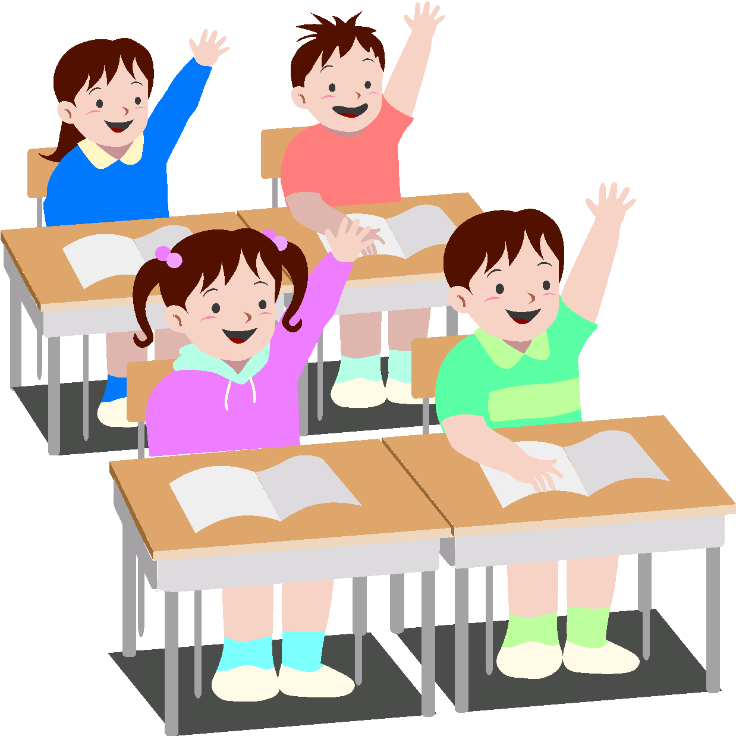
Дети в России, как мальчики, так и девочки, обязательно должны получать образование в школе, а затем, при желании, в колледже или университете. Запрещено использовать труд детей, нагружать их работой в ущерб здоровью и развитию ребенка. Нарушение родительских обязанностей по воспитанию и образованию детей преследуется законом.
Дети иностранных граждан, как и дети граждан РФ, имеют право бесплатно посещать детские сады и обучаться в школе. Дети должны находиться в РФ на законных основаниях, т.е. иметь миграционную карту и находиться на миграционном учете (иметь регистрацию по месту пребывания). Для поступления в детский сад нужно обратиться в МФЦ - многофункциональный центр по месту регистрации. Список МФЦ по Оренбургской области можно найти на сайте «Интернет-путеводитель получателя госуслуг» в многофункциональных центрах (https://mfc-gosuslugi.ru/adresa/orenburgskaya-oblast).
Если родители обратились в школу и получили отказ, нужно обратиться в Управление образования своего района, там обязаны дать ребенку место в одной из школ. района. Узнать контакты отдела образования в своём районе можно в интернете или обратившись в общественные организации.
Документы для детского сада и школы (также нужны копии всех документов):
- паспорт ребенка и паспорт одного из родителей;
- свидетельство о рождении ребёнка;
- миграционная карта ребёнка и одного из родителей;
- уведомление о постановке ребенка на миграционный учет (регистрация) ребёнка и одного из родителей (в том районе, в котором ребёнок идёт в школу или детский сад);
- медицинская карта, которая уже есть у ребёнка;
- медицинская справка 026 и сертификат о прививках (оформляется платно в детских медицинских клиниках);
- личное дело ребёнка из прошлой школы (если он уже учился).
Обычно также требуется нотариально заверенный перевод документов на русский язык, и иногда могут потребовать медицинский полис ребёнка.
Если один из родителей – гражданин ЕАЭС и имеет трудовой договор, регистрацию ребёнка можно продлить на этом основании на срок действия трудового договора родителя.
В детских садах часто не хватает мест, и в таком случае приходится долго ждать. Но важно понимать, что, если все документы в порядке, в школу принять ребёнка обязаны сразу!
Если возникают проблемы с приёмом ребенка в школу, можно обратиться в Министерство образования Оренбургской области (сайт http://www.minobr.orb.ru)

Полезные ссылки

https://mfc-gosuslugi.ru/adresa/orenburgskaya-oblast - Интернет-путеводитель получателя госуслуг в многофункциональных центрах;

http://www.minobr.orb.ru - Министерство образования Оренбургской области.

Говорим по-русски

Мы подобрали для вас основные русские фразы и выражения, которые используются в повседневных ситуациях, и могут помочь вам в первые дни пребывания в России, а также надписи, которые могут встретиться Вам на информационных знаках:
Выражение согласия: да, конечно, хорошо, я согласен.
Выражение несогласия: нет, никогда, я не согласен.
Выражение сомнения: может быть, возможно.
Выражение благодарности: спасибо, большое спасибо, я вам благодарен.
Ваш ответ на выражение благодарности вам: пожалуйста, не стоит благодарности, не за что.
Приветствие: Привет! Здравствуйте! Доброе утро! Добрый день! Добрый вечер!
Прощание: Пока! До свидания! Спокойной ночи! Увидимся! До скорой встречи! Хорошего дня! Хороших выходных!
Извинение: Простите, извините.
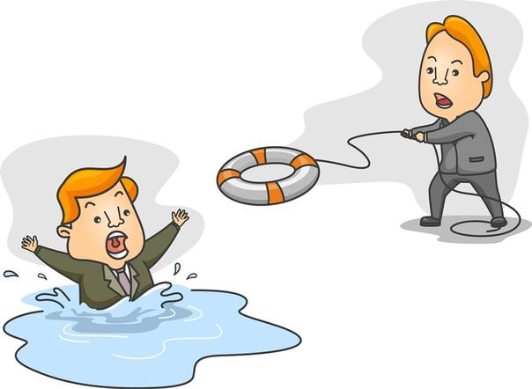
Если у вас просят извинения, отвечайте: Ничего страшного. Все в порядке. Не беспокойтесь.
Просьба о помощи: Помогите! Пожалуйста, помогите мне!
Предостережение об опасности: Будьте осторожны! Осторожно!
Чрезвычайные ситуации, связанные со здоровьем: Вызовите скорую помощь! Мне нужен доктор! Произошёл несчастный случай! У меня болит голова, рука, живот…..У меня температура!
Чрезвычайные ситуации, связанные с преступлением: Вызовите полицию! Мой кошелёк (сумку, куртку, вещи, деньги) украли! Держите вора! Меня ограбили! На меня напали!
Чрезвычайные ситуации, связанные с пожаром:
Пожар! Вызовите пожарных! Там пожар! Здание (дом, квартира, машина и т. д.) горит!
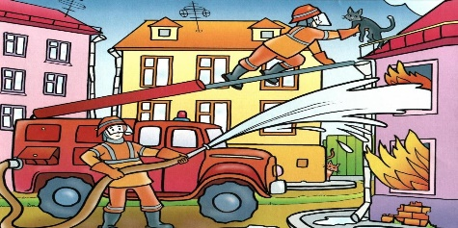

Обратите внимание, что в случае аварийной ситуации вы можете связаться с аварийными службами в России, позвонив по номеру
112

Если вам необходимо лучше освоить русский язык, вы можете записаться на подготовительные курсы по изучению русского языка в ФГБОУ ВО «Оренбургский государственный педагогическом университет» (460000 г. Оренбург, ул. Пушкинская, 18, филологический факультет, каб. 216, тел: 8 (3532) 77 76 29).

Полезные ссылки

https://ospu.ru - сайт ФГБОУ ВО «Оренбургский государственный педагогический университет».
Соблюдаем нормы поведения, принятые в РФ

Каждый иностранный гражданин, находящийся в Российской Федерации, должен соблюдать и уважать законы, обычаи, и традиции страны пребывания! Необходимо с ними ознакомиться ещё до въезда в Россию.

Как вести себя в аэропорту

- Прилетев в аэропорт Российской Федерации и дойдя до паспортного контроля, вам следует обязательно показать все имеющиеся у вас документы (паспорт, миграционную карту, регистрацию, патент, страховку ДМС). Если же их не будет у вас в наличии – объясните честно и правдиво представителю власти причину их отсутствия. Не грубите, не настаивайте на своём, не нарушайте правила прохождения паспортного контроля. Предъявлять по первому требованию все документы, которые вас просят показать. Данное правило вы должны соблюдать всегда, где бы вы не находились!
- Если вас просят пройти дополнительную проверку, то также следует показывать все документы. Если вы везете что-то выше нормы, например, продукты, сигареты – отдавайте лишнее и не спорьте с пограничниками. Если вам в России понадобится крупная сумма денег, то не нужно провозить ее наличными, распределите ее между вашими банковскими счетами. В противном случае вам придется пройти "красный коридор", что может повлечь за собой большое число разбирательств и лишних ненужных проблем. при влете. Самое главное, если вы нарушили закон или правило – всегда признавайте данный факт, не вступайте в споры с представителями власти! если вы не юрист!
- Следует заранее перед прилетом выбрать наилучший способ добраться в город из аэропорта. Если деньги позволяют, то лучше возьмите напрямую такси. Так как транспортная система аэропортов обычно имеет дополнительные услуги, за которые следует платить, то ради экономии ваших денег позаботьтесь о том, как вы наиболее экономно доедете до города.

Как вести себя на улице
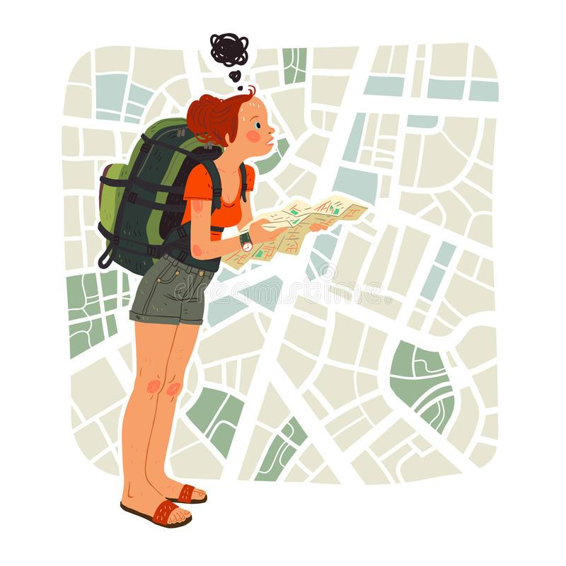
Когда вы выходите из дома, проверьте, взяли ли вы с собой все необходимые вещи: документы (паспорт, миграционную карту, регистрацию, патент, страховку ДМС), кошелек и другие необходимые вещи.
В России правостороннее движение, поэтому, находясь на улице, держитесь правой стороны. Не ходите по тротуару против движения. Если вам нужно обогнать человека, идущего впереди, то обходите его слева.
Нельзя проходить через толпу и толкать других людей. При ходьбе не задевайте окружающих. Если вы случайно заденете кого-либо или наступите кому-то на ногу, нужно извиниться.
Не оборачивайтесь и оглядывайтесь вслед прохожим.
Если вам необходимо остановиться на улице, отойдите с дороги в сторону, чтобы никому не мешать. Не ведите долгих разговоров на оживленной улице. Отойдите в сторону.
Если вы рассматриваете витрины магазинов, то делайте это так, чтобы не мешать остальным прохожим.
Если вас на улице о чем-то спросят, отвечайте вежливо, коротко и ясно. Не привлекайте внимания окружающих слишком громким разговором.
Если вам понадобилась на улице справка или указание, обращайтесь с вопросами к полицейскому. Также можно вежливо спросить у прохожего, извинившись.
Есть на улице неприлично. Если вы проголодались, зайдите в ближайшее кафе. Не входите с едой в общественный транспорт, магазины.
Будьте аккуратны на улице: не разбрасывайте обертки от конфет, окурки и прочий мусор. Распивать спиртные напитки на улице нельзя. Курить можно только в отведённых для этого местах. За распитие спиртных напитков и курение в общественных местах, а также за разбрасывание мусора в неположенном месте граждане, в том числе иностранные лица, могут быть привлечены к административной ответственности.
Назначив кому-нибудь встречу, не опаздывайте. Уважайте чужое время!

Как вести себя в общественном транспорте
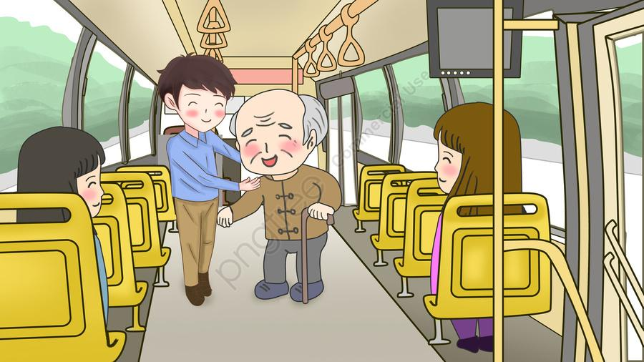
Нельзя входить в автобус в грязной одежде. Нельзя также провозить какие-либо красящие, колющие, режущие и прочие предметы, которыми можно испачкать или поранить кого-либо из пассажиров.
Входя в общественный транспорт, не толкайте других пассажиров.
Не занимайте сидячие места сумками или другими предметами.
Если вы сидите, а в автобус входит пожилой человек, беременная женщина, инвалид или ребенок, уступите им ваше место.
Если вы едете с детьми, не позволяйте им беспокоить других пассажиров.
Не разговаривайте громко в общественном транспорте.
Билет всегда храните так, чтобы в любой момент вы его могли найти.
Не выходите из автобуса до тех пор, пока он не остановился.

Как вести себя в здании при входе и выходе
Мужчина пропускает женщину вперёд и придерживает дверь.
Младший уступает дорогу старшему и тоже придерживает дверь.
Когда мужчина несёт тяжёлые вещи, то женщина или старший по возрасту пропускает его, открывает дверь и придерживает её.
При входе в помещение мужчина всегда снимает головной убор (шапку), на женщин это правило не распространяется.
Входящие в здание пропускают выходящих из него - это правило действует также при входе-выходе из общественного транспорта.
Однако не стоит следовать этим нормам буквально в любой ситуации. Например, если в помещение входит большая группа людей, нет смысла пропускать вперёд всех женщин - это приведёт к затору (образованию «пробки»).

Как вести себя с полицейскими

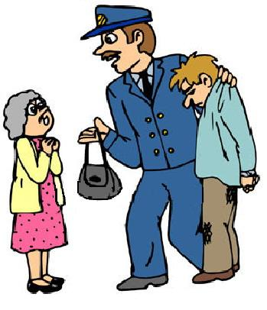
Задача сотрудников полиции – поддержание правопорядка, соблюдение прав и свобод граждан вне зависимости от их национальной, этнической, религиозной и иной принадлежности.
Если Вы стали свидетелем или жертвой преступления или попали в конфликтную ситуацию – обращайтесь в полицию:
- «02» со стационарного телефона;
- «102» или «112» – с мобильного телефона;
- или на сайт www.мвд.рф
Проверка документов.
Документы имеют право проверять только сотрудники полиции, которые находятся в данный момент при исполнении служебных обязанностей. Они должны быть в полицейской форме и иметь при себе специальный нагрудный знак (жетон). Запомните или запишите номер жетона!
Нужно всегда носить при себе:
- паспорт;
- миграционную карту;
- уведомление о постановке на миграционный учет (регистрацию);
- патент на работу с чеками об оплате авансовых налоговых платежей;
- действующий полис добровольного (ДМС) либо обязательного (ОМС) медицинского страхования.
Обязательно сделайте копии всех этих документов и храните их отдельно от оригиналов – в таком случае, если Вы потеряете документы, Вам будет проще их восстановить.
При обращении к Вам полицейский должен:
- сообщить свое звание, должность, фамилию;
- предъявить свое удостоверение по Вашему требованию;
- объяснить причину и цель проверки документов (п.4 ст.5 Закона «О полиции»).
У сотрудника полиции могут возникнуть сомнения в том, что Ваши документы настоящие. В этом случае он попросит Вас пройти с ним в ближайший пункт полиции для проверки документов по базе данных учета.
Если это произошло, позвоните родственникам или друзьям и сообщите, где Вы находитесь и с кем разговариваете. Очень важно, чтобы кто-то знал о том, что с Вами происходит!
В случае задержания у Вас есть право на телефонный разговор (п.7 ст.14 Закона «О полиции»). О задержании составляется протокол, в котором сотрудник полиции пишет:
- дату, время и место составления протокола;
- должность, фамилию и инициалы сотрудника полиции, составившего протокол;
- сведения о задержанном, дату, время, место, основания и мотивы задержания. (п. 14 Закона «О полиции»).
Протокол о задержании подписывает сотрудник полиции, который его составил. Если Вас задержали и составили протокол, Вас также попросят его подписать. Если Вы не согласны с содержанием протокола, напишите: «С протоколом не согласен», - и укажите, почему. Например: «Потому что не совершал описанные в протоколе действия». Если Вы плохо понимаете по-русски, и Вам по Вашей просьбе не предоставили переводчика, Вы можете написать это в протоколе. Например: «Текст протокола на русском не понимаю». Вы также можете написать это в протоколе на родном языке.
Если Вы отказались подписать протокол, сотрудник полиции обязательно делает об этом запись в протоколе (п.15 ст.14 Закона «О полиции»). Обязательно попросите выдать Вам копию протокола о задержании – полицейские должны это сделать по Вашему требованию (п.15 ст.14 Закона «О полиции»).
До судебного решения гражданин не может быть задержан на срок более 48 часов. Задержанный может потребовать защитника, а также переводчика, если он плохо знает русский язык. Сотрудники полиции не имеют права забирать Ваши документы в залог оплаты штрафа или иного платежа – это незаконно.

Как вести себя в обществе
При общении с малознакомым или незнакомым вам человеком следует обращаться к нему на «Вы». Обращением «ты» можно пользоваться, если вы беседуете с близким, хорошо знакомым вам человеком, в неофициальной обстановке.
К незнакомому человеку можно также обратиться со словами: «гражданин», «господин», «девушка», «женщина», «молодой человек».

Можно обратиться к незнакомому человеку с просьбой, сказав: «Извините, подскажите мне, как пройти.....», или «Скажите, пожалуйста, где находится...», или «Будьте так добры, помогите мне...».
Обязательно при встрече со знакомыми вам людьми здоровайтесь (Здравствуйте! Добрый день! Приветствую вас! Привет!) и прощайтесь (До свидания! До скорых встреч! Пока!).
Обязательно поблагодарите человека, если он оказал вам какую-либо услугу или помощь (Спасибо! Очень благодарен!).
Обязательно извинитесь, если вы случайно толкнули, наступили на ногу, уронили какой-либо чужой предмет и т.д. (Извините! Простите! Я это сделал случайно!).
Обязательно употребляйте слово «пожалуйста», если вы обращаетесь к человеку с какой-либо просьбой (Пожалуйста, передайте мне билет…).
Важно знать, что в отсутствие родителей нельзя общаться с чужими детьми, а также проявлять к ним какие-либо знаки внимания даже из хороших побуждений.
Будьте всегда вежливы и учтивы с окружающими!
Помните, по вашему поведению и внешнему виду будут судить о вашей стране!

Соблюдаем нормы религиозного поведения

Конфессиональная принадлежность населения Оренбургской области в значительной степени обусловлена её географическим положением, историческими процессами заселения региона и отражает её многонациональность. Религиозно-культурные традиции разных народов влияют на особенности культуры, поведения и образ жизни жителей области. Население Оренбуржья исповедует много разных религий, но преобладающими по числу верующих религиями являются православие и ислам суннитского толка. Кроме того, небольшая часть населения исповедует католицизм, имеются лютеране, иудеи и представители других конфессий.
Россия – светская страна, поэтому демонстрация религиозного поведения или религиозных представлений о морали, одежде, правильном поведении вне храмов, мечетей и религиозных общин не принята.
Мусульманские мечети и общины Оренбуржья:
- Региональное духовное управление мусульман Оренбургской области (муфтият).
- Адрес: 460006 г. Оренбург, ул. Терешковой, 10а; тел.: 77-21-78, 77-64-47, 51-55-83).
- Соборная мечеть. Адрес: 460002 г. Оренбург, ул. Терешковой, 10а; тел: 77-21-78.

Полезные ссылки
http://dumoo.ru – Региональное духовное управление мусульман Оренбургской области (муфтият)

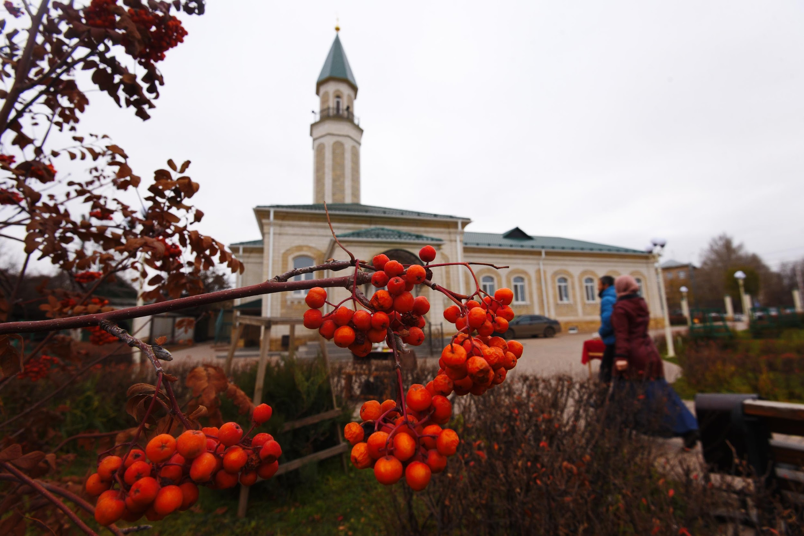

ДЛЯ ЗАМЕТОК

___________________________________________________________________________________________________________________________________________________________________________________________________________________________________________________________________________________________________________________________________________________________________________________________________________________________________________________________________________________________________________________________________________________________________________________________________________________________________________________________________________________________________________________________________________________________________________________________________________________________________________________________________________________________________________________________________________________________________________________________________________________________________________________________________________________________________________________________________________________________________________________________________________________________________________________________________________________________________________________________________________________________________________________________________________________________________________________________________________________________________________________________________________________________________________________________________________________________________________________________________________________________________________________________________________________________________________________________________________________________________________________________________________________________________________________________________________________________________________________________________________________________________________________________________________________________________________________________________________________________________________________________________________________________________________________________________________________________________________________________________________________________________________________________________________________________________________________________________________________________________________________________________________________________________________________________________________________________________________________________________________________________________________________________________________________________________________________________________________________________________________________________________________________________________________________________________________________________________________________________________________________________________________________________________________________________________________________________________________________________________________________________________________________________________________________________________________________________________________________________________________________________________________________________________________________________________________________________________________________________________________________________________________________________________________________________________________________________________________________________________________________________________________________________________________________________________
ДЛЯ ЗАМЕТОК

___________________________________________________________________________________________________________________________________________________________________________________________________________________________________________________________________________________________________________________________________________________________________________________________________________________________________________________________________________________________________________________________________________________________________________________________________________________________________________________________________________________________________________________________________________________________________________________________________________________________________________________________________________________________________________________________________________________________________________________________________________________________________________________________________________________________________________________________________________________________________________________________________________________________________________________________________________________________________________________________________________________________________________________________________________________________________________________________________________________________________________________________________________________________________________________________________________________________________________________________________________________________________________________________________________________________________________________________________________________________________________________________________________________________________________________________________________________________________________________________________________________________________________________________________________________________________________________________________________________________________________________________________________________________________________________________________________________________________________________________________________________________________________________________________________________________________________________________________________________________________________________________________________________________________________________________________________________________________________________________________________________________________________________________________________________________________________________________________________________________________________________________________________________________________________________________________________________________________________________________________________________________________________________________________________________________________________________________________________________________________________________________________________________________________________________________________________________________________________________________________________________________________________________________________________________________________________________________________________________________________________________________________________________________________________________________________________________________________________________________________________________________________________________________________________________________________
ДЛЯ ЗАМЕТОК

___________________________________________________________________________________________________________________________________________________________________________________________________________________________________________________________________________________________________________________________________________________________________________________________________________________________________________________________________________________________________________________________________________________________________________________________________________________________________________________________________________________________________________________________________________________________________________________________________________________________________________________________________________________________________________________________________________________________________________________________________________________________________________________________________________________________________________________________________________________________________________________________________________________________________________________________________________________________________________________________________________________________________________________________________________________________________________________________________________________________________________________________________________________________________________________________________________________________________________________________________________________________________________________________________________________________________________________________________________________________________________________________________________________________________________________________________________________________________________________________________________________________________________________________________________________________________________________________________________________________________________________________________________________________________________________________________________________________________________________________________________________________________________________________________________________________________________________________________________________________________________________________________________________________________________________________________________________________________________________________________________________________________________________________________________________________________________________________________________________________________________________________________________________________________________________________________________________________________________________________________________________________________________________________________________________________________________________________________________________________________________________________________________________________________________________________________________________________________________________________________________________________________________________________________________________________________________________________________________________________________________________________________________________________________________________________________________________________________________________________________________________________________________________________________________________________________
ДЛЯ ЗАМЕТОК

___________________________________________________________________________________________________________________________________________________________________________________________________________________________________________________________________________________________________________________________________________________________________________________________________________________________________________________________________________________________________________________________________________________________________________________________________________________________________________________________________________________________________________________________________________________________________________________________________________________________________________________________________________________________________________________________________________________________________________________________________________________________________________________________________________________________________________________________________________________________________________________________________________________________________________________________________________________________________________________________________________________________________________________________________________________________________________________________________________________________________________________________________________________________________________________________________________________________________________________________________________________________________________________________________________________________________________________________________________________________________________________________________________________________________________________________________________________________________________________________________________________________________________________________________________________________________________________________________________________________________________________________________________________________________________________________________________________________________________________________________________________________________________________________________________________________________________________________________________________________________________________________________________________________________________________________________________________________________________________________________________________________________________________________________________________________________________________________________________________________________________________________________________________________________________________________________________________________________________________________________________________________________________________________________________________________________________________________________________________________________________________________________________________________________________________________________________________________________________________________________________________________________________________________________________________________________________________________________________________________________________________________________________________________________________________________________________________________________________________________________________________________________________________________________________________________________
ДЛЯ ЗАМЕТОК

___________________________________________________________________________________________________________________________________________________________________________________________________________________________________________________________________________________________________________________________________________________________________________________________________________________________________________________________________________________________________________________________________________________________________________________________________________________________________________________________________________________________________________________________________________________________________________________________________________________________________________________________________________________________________________________________________________________________________________________________________________________________________________________________________________________________________________________________________________________________________________________________________________________________________________________________________________________________________________________________________________________________________________________________________________________________________________________________________________________________________________________________________________________________________________________________________________________________________________________________________________________________________________________________________________________________________________________________________________________________________________________________________________________________________________________________________________________________________________________________________________________________________________________________________________________________________________________________________________________________________________________________________________________________________________________________________________________________________________________________________________________________________________________________________________________________________________________________________________________________________________________________________________________________________________________________________________________________________________________________________________________________________________________________________________________________________________________________________________________________________________________________________________________________________________________________________________________________________________________________________________________________________________________________________________________________________________________________________________________________________________________________________________________________________________________________________________________________________________________________________________________________________________________________________________________________________________________________________________________________________________________________________________________________________________________________________________________________________________________________________________________________________________________________________________________________________
ДЛЯ ЗАМЕТОК

___________________________________________________________________________________________________________________________________________________________________________________________________________________________________________________________________________________________________________________________________________________________________________________________________________________________________________________________________________________________________________________________________________________________________________________________________________________________________________________________________________________________________________________________________________________________________________________________________________________________________________________________________________________________________________________________________________________________________________________________________________________________________________________________________________________________________________________________________________________________________________________________________________________________________________________________________________________________________________________________________________________________________________________________________________________________________________________________________________________________________________________________________________________________________________________________________________________________________________________________________________________________________________________________________________________________________________________________________________________________________________________________________________________________________________________________________________________________________________________________________________________________________________________________________________________________________________________________________________________________________________________________________________________________________________________________________________________________________________________________________________________________________________________________________________________________________________________________________________________________________________________________________________________________________________________________________________________________________________________________________________________________________________________________________________________________________________________________________________________________________________________________________________________________________________________________________________________________________________________________________________________________________________________________________________________________________________________________________________________________________________________________________________________________________________________________________________________________________________________________________________________________________________________________________________________________________________________________________________________________________________________________________________________________________________________________________________________________________________________________________________________________________________________________________________________________________
ДЛЯ ЗАМЕТОК

___________________________________________________________________________________________________________________________________________________________________________________________________________________________________________________________________________________________________________________________________________________________________________________________________________________________________________________________________________________________________________________________________________________________________________________________________________________________________________________________________________________________________________________________________________________________________________________________________________________________________________________________________________________________________________________________________________________________________________________________________________________________________________________________________________________________________________________________________________________________________________________________________________________________________________________________________________________________________________________________________________________________________________________________________________________________________________________________________________________________________________________________________________________________________________________________________________________________________________________________________________________________________________________________________________________________________________________________________________________________________________________________________________________________________________________________________________________________________________________________________________________________________________________________________________________________________________________________________________________________________________________________________________________________________________________________________________________________________________________________________________________________________________________________________________________________________________________________________________________________________________________________________________________________________________________________________________________________________________________________________________________________________________________________________________________________________________________________________________________________________________________________________________________________________________________________________________________________________________________________________________________________________________________________________________________________________________________________________________________________________________________________________________________________________________________________________________________________________________________________________________________________________________________________________________________________________________________________________________________________________________________________________________________________________________________________________________________________________________________________________________________________________________________________________________________________________
ДЛЯ ЗАМЕТОК

___________________________________________________________________________________________________________________________________________________________________________________________________________________________________________________________________________________________________________________________________________________________________________________________________________________________________________________________________________________________________________________________________________________________________________________________________________________________________________________________________________________________________________________________________________________________________________________________________________________________________________________________________________________________________________________________________________________________________________________________________________________________________________________________________________________________________________________________________________________________________________________________________________________________________________________________________________________________________________________________________________________________________________________________________________________________________________________________________________________________________________________________________________________________________________________________________________________________________________________________________________________________________________________________________________________________________________________________________________________________________________________________________________________________________________________________________________________________________________________________________________________________________________________________________________________________________________________________________________________________________________________________________________________________________________________________________________________________________________________________________________________________________________________________________________________________________________________________________________________________________________________________________________________________________________________________________________________________________________________________________________________________________________________________________________________________________________________________________________________________________________________________________________________________________________________________________________________________________________________________________________________________________________________________________________________________________________________________________________________________________________________________________________________________________________________________________________________________________________________________________________________________________________________________________________________________________________________________________________________________________________________________________________________________________________________________________________________________________________________________________________________________________________________________________________________________________

